TRƯỜNG ĐẠI HỌC GIAO THÔNG VẬN TẢI TP. HỒ CHÍ MINH
VIỆN CÔNG NGHỆ THÔNG TIN VÀ ĐIỆN, ĐIỆN TỬ
----------------------------------------------------

BÁO CÁO BÀI TẬP LỚN
MÔN: XỬ LÝ ẢNH VÀ THỊ GIÁC MÁY TÍNH
Mã lớp học phần: 010112103604
— ĐỀ TÀI —
PHÁT HIỆN VÀ PHÂN VÙNG LỖI SẢN PHẨM
TRONG CÔNG NGHIỆP
Captioning + VQA → Multi-modal AI
Giảng viên hướng dẫn: TS. NGUYỄN THỊ KHÁNH TIÊN
Sinh viên thực hiện:
056205005996 | Ngô Hoàng Anh
2251120086 | Phạm Công Hậu
060305005159 | Trần Thị Phương Hướng
064305001001 | Huỳnh Thị Tuyết Sang
056205010939 | Lê Quang Thi
051205009457 | Võ Nguyễn Mạnh Trường
TP. Hồ Chí Minh, tháng 07 năm 2026

NHẬN XÉT CỦA GIẢNG VIÊN
1. Nội dung và mức độ hoàn thành:
........................................................................................................................................
........................................................................................................................................
........................................................................................................................................
........................................................................................................................................
........................................................................................................................................
2. Hình thức trình bày:
........................................................................................................................................
........................................................................................................................................
........................................................................................................................................
3. Khả năng vận dụng kiến thức:
........................................................................................................................................
........................................................................................................................................
........................................................................................................................................
4. Kết luận và điểm đánh giá:
........................................................................................................................................
........................................................................................................................................
........................................................................................................................................
TP. Hồ Chí Minh, ngày ...... tháng ...... năm 2026
Giảng viên nhận xét

LỜI CẢM ƠN
Nhóm xin chân thành cảm ơn TS. Nguyễn Thị Khánh Tiên đã hướng dẫn, góp ý về cách lựa chọn bài toán, tổ chức thí nghiệm và trình bày kết quả trong suốt quá trình thực hiện bài tập lớn môn Xử lý ảnh và Thị giác máy tính. Những nhận xét của giảng viên giúp nhóm nhìn rõ hơn sự khác biệt giữa một mô hình thử nghiệm đơn lẻ và một pipeline có thể kiểm chứng, tái chạy và giải thích được.
Nhóm cũng trân trọng cảm ơn Trường Đại học Giao thông Vận tải Thành phố Hồ Chí Minh và Viện Công nghệ Thông tin và Điện, Điện tử đã tạo điều kiện về học liệu và môi trường học tập. Các bộ dữ liệu công nghiệp NEU-DET và MVTec AD, cùng các thư viện mã nguồn mở như OpenCV, PyTorch, Ultralytics và Gradio, là nền tảng quan trọng để nhóm hoàn thiện hệ thống.
Do thời gian và nguồn lực tính toán còn giới hạn, báo cáo khó tránh khỏi thiếu sót. Nhóm mong nhận được thêm góp ý để tiếp tục cải thiện độ ổn định của phân vùng, khả năng trả lời câu hỏi và mức độ sẵn sàng triển khai trong môi trường sản xuất thực tế.

TÓM TẮT
Báo cáo trình bày quá trình xây dựng một hệ thống trí tuệ nhân tạo đa phương thức phục vụ kiểm tra lỗi sản phẩm công nghiệp. Hệ thống được tổ chức thành hai nhánh độc lập theo miền dữ liệu. Nhánh thứ nhất sử dụng YOLOv8n để phát hiện và khoanh vùng sáu loại lỗi bề mặt thép trên bộ dữ liệu NEU-DET. Nhánh thứ hai sử dụng U-Net thu gọn để phân vùng lỗi chai thủy tinh ở mức pixel trên MVTec AD, sau đó trích xuất đặc trưng hình học của mặt nạ, sinh mô tả có cấu trúc và kết hợp đặc trưng ảnh - câu hỏi - vùng lỗi cho nhiệm vụ Visual Question Answering bằng tiếng Việt.
Trên tập kiểm thử NEU-DET gồm 180 ảnh, mô hình phát hiện đạt Precision 69,79%, Recall 65,38%, mAP@0.5 đạt 73,97% và mAP@0.5:0.95 đạt 41,02%. Đối với phân vùng chai lọ, cấu hình hậu xử lý được chọn có ngưỡng xác suất 0,40 và diện tích thành phần tối thiểu 1.500 pixel trong không gian 256×256. Trên 44 ảnh kiểm thử, Dice trung bình chỉ tính trên ảnh lỗi đạt 60,51%, Recall pixel đạt 68,60%, độ đặc hiệu trên ảnh tốt đạt 94,12%; 9/10 ảnh lỗi được phát hiện và 32/34 ảnh tốt được chấp nhận. Mô hình VQA đạt Accuracy 55,56% trên 72 cặp hỏi - đáp; các câu hỏi quyết định chất lượng, số vùng lỗi và yêu cầu loại bỏ đạt 83,33%, trong khi câu hỏi vị trí còn là điểm yếu rõ nhất.
Để giảm rủi ro trả lời không nhất quán ở câu hỏi chất lượng, hệ thống bổ sung Safety Gate: kết quả hiển thị cho nhóm câu hỏi quyết định được ràng buộc theo bằng chứng từ mặt nạ U-Net. Hai trường hợp kiểm tra độc lập gồm một chai lỗi và một chai tốt đều cho kết luận phù hợp. Giao diện Gradio hợp nhất các mô-đun, hiển thị ảnh, mask, overlay, caption, câu trả lời thô, câu trả lời sau kiểm soát và các thông số hậu xử lý. Kết quả cho thấy hướng tiếp cận có tính khả thi như một nguyên mẫu học thuật, đồng thời chỉ ra nhu cầu mở rộng dữ liệu, cải thiện VQA và đánh giá thêm trên điều kiện sản xuất thực.
Từ khóa: phát hiện lỗi công nghiệp, phân vùng ảnh, YOLOv8, U-Net, Image Captioning, Visual Question Answering, Multi-modal AI, Safety Gate.

MỤC LỤC
LỜI CẢM ƠN ii
TÓM TẮT iii
MỤC LỤC iv
DANH MỤC HÌNH ẢNH vi
DANH MỤC BẢNG BIỂU vii
DANH MỤC TỪ VIẾT TẮT viii
CHƯƠNG 1: GIỚI THIỆU 1
1.1 Bối cảnh và lý do chọn đề tài 1
1.2 Mục tiêu nghiên cứu 2
1.3 Đối tượng và phạm vi nghiên cứu 2
1.4 Phương pháp thực hiện 3
1.5 Ý nghĩa thực tiễn và đóng góp 3
1.6 Cấu trúc báo cáo 3
CHƯƠNG 2: CƠ SỞ LÝ THUYẾT VÀ CÔNG TRÌNH LIÊN QUAN 4
2.1 Xử lý ảnh và thị giác máy tính trong kiểm tra công nghiệp 4
2.2 Phát hiện đối tượng và YOLOv8 4
2.3 Phân vùng ảnh và kiến trúc U-Net 5
2.4 Image Captioning có cấu trúc 5
2.5 Visual Question Answering 6
2.6 Transformer, Vision Transformer và hợp nhất đa phương thức 6
2.7 Cơ chế kiểm soát câu trả lời bằng Safety Gate 6
2.8 Chỉ số đánh giá 7
2.9 Công trình và nguồn dữ liệu liên quan 7
CHƯƠNG 3: PHÂN TÍCH BÀI TOÁN VÀ DỮ LIỆU 9
3.1 Phát biểu bài toán 9
3.2 Dữ liệu NEU-DET cho phát hiện lỗi thép 9
3.3 Dữ liệu MVTec AD - Bottle cho phân vùng 11
3.4 Tổ chức dữ liệu hỏi đáp 11
3.5 Tiền xử lý ảnh và nhãn 12
3.6 Rủi ro dữ liệu và biện pháp kiểm soát 13
CHƯƠNG 4: THIẾT KẾ VÀ XÂY DỰNG HỆ THỐNG 15
4.1 Kiến trúc tổng thể 15
4.2 Nhánh phát hiện lỗi thép bằng YOLOv8 15
4.3 Mô hình UNetSmall và hậu xử lý mặt nạ 16
4.4 Trích xuất đặc trưng hình học 16
4.5 Sinh mô tả ảnh có cấu trúc 17
4.6 Kiến trúc Fusion VQA 17
4.7 Safety Gate và tính nhất quán chất lượng 18
4.8 Giao diện và luồng sử dụng 19
4.9 Công nghệ, thư viện và công cụ 20
CHƯƠNG 5: HUẤN LUYỆN, KIỂM THỬ VÀ ĐÁNH GIÁ 21
5.1 Nguyên tắc thí nghiệm 21
5.2 Huấn luyện YOLOv8n 21
5.3 Huấn luyện UNetSmall 21
5.4 Tối ưu hậu xử lý phân vùng 22
5.5 Huấn luyện Fusion VQA 22
5.6 Quy trình kiểm thử 23
5.7 Khả năng tái lập 23
CHƯƠNG 6: KẾT QUẢ THỰC NGHIỆM VÀ THẢO LUẬN 24
6.1 Kết quả phát hiện lỗi thép 24
6.2 Kết quả phân vùng lỗi chai lọ 27
6.3 Hai trường hợp Quality Gate độc lập 28
6.4 Kết quả Fusion VQA 29
6.5 Kết quả caption và hỏi đáp đa phương thức 32
6.6 Ưu điểm của hệ thống 32
6.7 Hạn chế và trường hợp dự đoán chưa chính xác 33
6.8 Thảo luận tổng hợp 33
CHƯƠNG 7: CÀI ĐẶT VÀ HƯỚNG DẪN SỬ DỤNG 34
7.1 Yêu cầu môi trường 34
7.2 Cài đặt 35
7.3 Khởi động chương trình 35
7.4 Sử dụng tab phát hiện lỗi thép 35
7.5 Sử dụng tab phân vùng, caption và VQA 35
7.6 Quy trình huấn luyện trên Kaggle 36
7.7 Xử lý lỗi thường gặp 36
7.8 Phân công thực hiện 37
CHƯƠNG 8: KẾT LUẬN VÀ HƯỚNG PHÁT TRIỂN 38
8.1 Kết luận 38
8.2 Hướng phát triển 38
8.3 Tự đánh giá theo yêu cầu học phần 39
TÀI LIỆU THAM KHẢO 39
PHỤ LỤC 41
A.1 Cấu trúc thư mục chính 41
A.2 Tóm tắt đầu ra của Quality Gate 41
A.3 Checklist trước khi nộp 41

DANH MỤC HÌNH ẢNH
Hình 1.1. Khái quát hai nhánh xử lý và lớp tương tác đa phương thức của hệ thống 1
Hình 2.1. Minh họa ảnh và hộp giới hạn lỗi bề mặt thép trong dữ liệu NEU-DET 5
Hình 3.1. Phân bố cân bằng của sáu lớp lỗi trong NEU-DET 10
Hình 3.2. Ví dụ ảnh đầu vào, mask thật và kết quả phân vùng trên dữ liệu chai lọ 13
Hình 4.1. Kiến trúc tổng thể của hệ thống phát hiện, phân vùng và hỏi đáp 15
Hình 4.2. Luồng U-Net, nhị phân hóa, lọc vùng liên thông và trích xuất đặc trưng 16
Hình 4.3. Kiến trúc hợp nhất đặc trưng ảnh, câu hỏi và hình học lỗi 17
Hình 4.4. Quy tắc Safety Gate cho các câu hỏi quyết định chất lượng 18
Hình 4.5. Giao diện tích hợp mô-đun phân vùng, caption và VQA 19
Hình 6.1. So sánh các chỉ số YOLOv8n giữa validation và test 24
Hình 6.2. Diễn biến loss và các chỉ số trong 30 epoch huấn luyện YOLOv8n 25
Hình 6.3. Ma trận nhầm lẫn chuẩn hóa của mô hình phát hiện lỗi thép 25
Hình 6.4. Một số kết quả phát hiện lỗi thép với nhãn tiếng Việt 26
Hình 6.5. Các chỉ số tổng hợp của mô hình phân vùng trên tập test 27
Hình 6.6. Dice và Recall theo từng nhóm lỗi chai lọ 28
Hình 6.7. Quality Gate với chai broken_large: ảnh, mask thật, probability map và overlay 28
Hình 6.8. Quality Gate với chai tốt: không còn vùng lỗi sau hậu xử lý 29
Hình 6.9. Loss và accuracy trong quá trình huấn luyện Fusion VQA 30
Hình 6.10. Độ chính xác VQA theo sáu kiểu câu hỏi 31
Hình 6.11. Báo cáo đa phương thức cho chai broken_large 32
Hình 6.12. Báo cáo đa phương thức cho chai tốt 32
Hình 7.1. Cấu trúc thư mục và luồng artifact của dự án 36

DANH MỤC BẢNG BIỂU
Bảng 1.1. Phạm vi chức năng của nguyên mẫu 2
Bảng 2.1. Các chỉ số sử dụng trong báo cáo 7
Bảng 3.1. Yêu cầu chức năng và tiêu chí chấp nhận 9
Bảng 3.2. Phân bố dữ liệu NEU-DET 10
Bảng 3.3. Cách chia tập NEU-DET dùng trong thí nghiệm 10
Bảng 3.4. Thống kê ảnh MVTec AD - Bottle 11
Bảng 3.5. Chia tập cho mô hình phân vùng 11
Bảng 3.6. Quy mô dữ liệu VQA 12
Bảng 3.7. Sáu kiểu câu hỏi tiếng Việt 12
Bảng 3.8. Rủi ro dữ liệu và cách xử lý 13
Bảng 4.1. Vector đặc trưng hình học 9 chiều 16
Bảng 4.2. Công nghệ sử dụng 20
Bảng 5.1. Cấu hình huấn luyện YOLOv8n 21
Bảng 5.2. Cấu hình huấn luyện phân vùng 21
Bảng 5.3. Cấu hình huấn luyện VQA 22
Bảng 6.1. Kết quả YOLOv8n trên validation và test 24
Bảng 6.2. Kết quả tổng hợp UNetSmall trên 44 ảnh test 27
Bảng 6.3. Kết quả phân vùng theo loại lỗi 27
Bảng 6.4. Kết quả tổng thể của mô hình VQA 29
Bảng 6.5. Accuracy theo từng kiểu câu hỏi VQA 30
Bảng 6.6. Hạn chế, nguyên nhân và tác động 33
Bảng 7.1. Thư viện chính trong môi trường chạy 34
Bảng 7.2. Artifact cần thiết cho suy luận 35
Bảng 7.3. Một số lỗi vận hành và cách xử lý 36
Bảng 7.4. Phân công theo thành phần hệ thống 37
Bảng 8.1. Đối chiếu sản phẩm với tiêu chí bài tập lớn 39
Bảng A.1. Kết quả hai ảnh kiểm tra độc lập 41

DANH MỤC TỪ VIẾT TẮT
Từ viết tắt | Tiếng Anh | Diễn giải
AI | Artificial Intelligence | Trí tuệ nhân tạo
CNN | Convolutional Neural Network | Mạng nơ-ron tích chập
CV | Computer Vision | Thị giác máy tính
IoU | Intersection over Union | Tỷ lệ giao trên hợp
mAP | mean Average Precision | Độ chính xác trung bình theo lớp
MLP | Multi-Layer Perceptron | Mạng truyền thẳng nhiều lớp
NLP | Natural Language Processing | Xử lý ngôn ngữ tự nhiên
QA | Question Answering | Hỏi - đáp
RGB | Red - Green - Blue | Hệ màu đỏ - xanh lá - xanh dương
U-Net | U-shaped Network | Kiến trúc encoder - decoder dạng chữ U
VLM | Vision-Language Model | Mô hình thị giác - ngôn ngữ
VQA | Visual Question Answering | Hỏi đáp trực quan
ViT | Vision Transformer | Transformer cho hình ảnh

CHƯƠNG 1: GIỚI THIỆU

1.1 Bối cảnh và lý do chọn đề tài
Kiểm tra chất lượng là một công đoạn quyết định trong dây chuyền sản xuất. Những lỗi như vết nứt, trầy xước, tạp chất, rỗ bề mặt, sứt vỡ hoặc nhiễm bẩn có thể làm giảm độ bền, độ an toàn và giá trị sử dụng của sản phẩm. Khi sản lượng lớn và tốc độ băng chuyền cao, kiểm tra bằng mắt thường dễ bị ảnh hưởng bởi mệt mỏi, kinh nghiệm cá nhân, ánh sáng và thời gian quan sát.
Thị giác máy tính cho phép máy tự động nhận biết mẫu lỗi và xác định vị trí trên ảnh. Tuy nhiên, một kết quả chỉ gồm nhãn hoặc hộp giới hạn chưa trả lời đầy đủ các câu hỏi mà người vận hành thường quan tâm: lỗi nằm ở đâu, diện tích lớn hay nhỏ, có bao nhiêu vùng bất thường và sản phẩm có nên loại bỏ hay không. Vì vậy, đề tài mở rộng pipeline thị giác truyền thống bằng mô tả có cấu trúc và hỏi đáp trực quan để tăng khả năng giải thích và tương tác.
Một điểm quan trọng của thiết kế là tách rõ hai miền dữ liệu. Lỗi thép được xử lý bởi mô hình phát hiện huấn luyện trên NEU-DET; lỗi chai thủy tinh được xử lý bởi U-Net và mô-đun VQA trên MVTec AD. Cách tổ chức này tránh việc sử dụng sai mô hình cho đối tượng ngoài miền huấn luyện, đồng thời giúp đánh giá từng thành phần bằng chỉ số phù hợp.
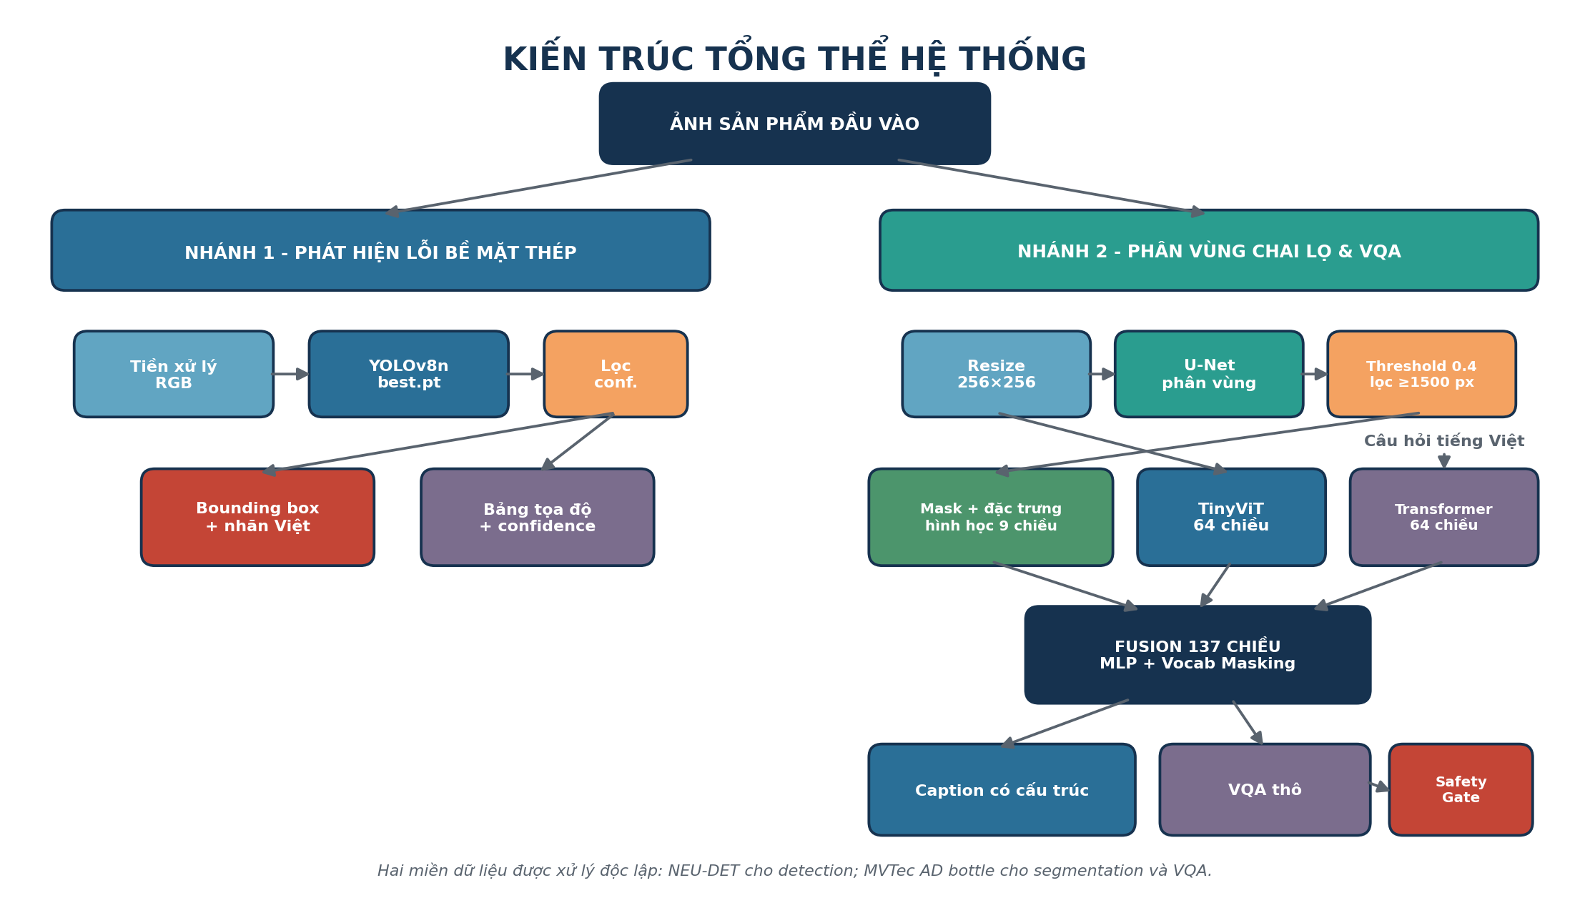
Hình 1.1. Khái quát hai nhánh xử lý và lớp tương tác đa phương thức của hệ thống

1.2 Mục tiêu nghiên cứu
Mục tiêu tổng quát là xây dựng một nguyên mẫu có thể tái chạy, kết hợp phát hiện, phân vùng, mô tả ảnh và hỏi đáp bằng ngôn ngữ tự nhiên, đồng thời đánh giá trung thực bằng dữ liệu thực và chỉ số định lượng.
- Khảo sát, kiểm tra tính toàn vẹn và tổ chức lại dữ liệu NEU-DET và MVTec AD phục vụ huấn luyện, xác thực và kiểm thử.
- Huấn luyện YOLOv8n để phát hiện sáu loại lỗi bề mặt thép, trả về lớp lỗi, tọa độ hộp giới hạn và độ tin cậy.
- Huấn luyện UNetSmall để dự đoán mặt nạ lỗi chai lọ ở mức pixel; tối ưu ngưỡng và lọc thành phần liên thông trên tập xác thực.
- Sinh caption có cấu trúc từ các đặc trưng hình học của mặt nạ nhằm mô tả số vùng, vị trí, tỷ lệ diện tích và đề xuất chất lượng.
- Xây dựng Fusion VQA tiếng Việt, kết hợp đặc trưng ảnh, câu hỏi và hình học vùng lỗi; bổ sung Vocab Masking và Safety Gate.
- Tích hợp các thành phần vào giao diện Gradio, cung cấp hướng dẫn cài đặt, chạy lại và sử dụng.

1.3 Đối tượng và phạm vi nghiên cứu
Đối tượng nghiên cứu gồm ảnh bề mặt thép xám có lỗi và ảnh chai thủy tinh màu trong điều kiện chụp kiểm soát. Phạm vi tập trung vào sáu lớp lỗi thép của NEU-DET và ba nhóm lỗi chai gồm broken_large, broken_small và contamination, bên cạnh lớp good. Hệ thống không được đánh giá như một thiết bị kiểm định công nghiệp đã chứng nhận; kết quả chỉ phản ánh dữ liệu và cấu hình thí nghiệm hiện có.
Bảng 1.1. Phạm vi chức năng của nguyên mẫu
Thành phần | Đầu vào | Đầu ra | Phạm vi
Phát hiện thép | Ảnh bề mặt thép | Hộp giới hạn, lớp lỗi, confidence | 6 lớp lỗi NEU-DET
Phân vùng chai | Ảnh chai thủy tinh | Probability map, mask, overlay | MVTec AD - Bottle
Caption | Đặc trưng hình học mask | Mô tả có cấu trúc | Không sinh văn bản tự do
VQA | Ảnh, câu hỏi, đặc trưng mask | Một đáp án trong 19 lớp | 6 kiểu câu hỏi tiếng Việt
Safety Gate | Câu hỏi chất lượng và mask | Chấp nhận hoặc Loại bỏ | Ràng buộc kết luận hiển thị

1.4 Phương pháp thực hiện
1. Phân tích yêu cầu, xác định đầu vào - đầu ra và tiêu chí đánh giá cho từng mô-đun.
2. Khảo sát dữ liệu, kiểm tra ảnh và nhãn, chia tập theo ảnh để tránh rò rỉ dữ liệu.
3. Tiền xử lý và tăng cường dữ liệu phù hợp với từng bài toán.
4. Huấn luyện, theo dõi loss và chỉ số trên tập xác thực; lưu checkpoint tốt nhất.
5. Tối ưu hậu xử lý phân vùng bằng grid search trên tập xác thực, sau đó khóa cấu hình trước khi đánh giá tập test.
6. Đánh giá định lượng và định tính, phân tích lỗi; tích hợp giao diện và kiểm thử hai trường hợp chất lượng độc lập.

1.5 Ý nghĩa thực tiễn và đóng góp
Đề tài minh họa một quy trình kiểm tra có nhiều tầng thông tin: phát hiện nhanh đối tượng lỗi, phân vùng chính xác theo pixel, mô tả ngắn gọn và trả lời câu hỏi. Trong môi trường sản xuất, kiến trúc tương tự có thể hỗ trợ sàng lọc ban đầu, truy vết lỗi, lưu báo cáo và tạo kênh tương tác cho kỹ thuật viên. Đóng góp chính nằm ở việc kết hợp bằng chứng thị giác với ngôn ngữ, đồng thời dùng quy tắc an toàn để không cho kết luận chất lượng đi ngược mặt nạ phân vùng.

1.6 Cấu trúc báo cáo
Sau chương giới thiệu, Chương 2 trình bày cơ sở lý thuyết và các công trình liên quan. Chương 3 phân tích bài toán, dữ liệu và tiền xử lý. Chương 4 mô tả kiến trúc và từng thành phần. Chương 5 trình bày huấn luyện, kiểm thử và chỉ số. Chương 6 tổng hợp kết quả và thảo luận. Chương 7 hướng dẫn cài đặt, vận hành. Chương 8 kết luận và đề xuất hướng phát triển.

CHƯƠNG 2: CƠ SỞ LÝ THUYẾT VÀ CÔNG TRÌNH LIÊN QUAN

2.1 Xử lý ảnh và thị giác máy tính trong kiểm tra công nghiệp
Xử lý ảnh tập trung vào biến đổi dữ liệu ảnh để cải thiện chất lượng hoặc làm nổi bật thông tin cần quan sát, chẳng hạn chuẩn hóa kích thước, chuyển hệ màu, tăng tương phản, lọc nhiễu và biến đổi hình học. Thị giác máy tính đi xa hơn khi xây dựng mô hình suy luận nội dung: ảnh có lỗi hay không, lỗi thuộc loại nào và nằm ở vị trí nào.
Trong đề tài, các kỹ thuật thuộc chương trình học được vận dụng ở nhiều tầng: biến đổi hình học khi resize và augmentation; xử lý điểm ảnh khi chuẩn hóa, sigmoid và nhị phân hóa; phân đoạn ảnh bằng U-Net; phát hiện và nhận dạng bằng YOLO; phân tích vùng liên thông để lọc nhiễu và trích xuất hình học. Mô hình học sâu không được sử dụng như một hộp đen độc lập mà nằm trong pipeline có tiền xử lý, hậu xử lý và đánh giá.

2.2 Phát hiện đối tượng và YOLOv8
Phát hiện đối tượng dự đoán đồng thời lớp và hộp giới hạn của mỗi đối tượng. YOLO thuộc nhóm one-stage detector: mạng xử lý ảnh trong một lần truyền thuận để tạo dự đoán trên nhiều mức đặc trưng. Ưu điểm là tốc độ tốt và pipeline suy luận gọn. YOLOv8n là phiên bản nhỏ, phù hợp với bài tập lớn và môi trường chạy local/Kaggle có tài nguyên hạn chế [1].
Đối với mỗi dự đoán, hệ thống giữ lại các hộp có confidence lớn hơn hoặc bằng 0,25. Sau đó tọa độ được quy đổi về ảnh gốc, nhãn tiếng Việt và xác suất được vẽ lên ảnh. Precision, Recall và mAP được dùng để đánh giá vì chúng phản ánh cả chất lượng phân lớp lẫn định vị.
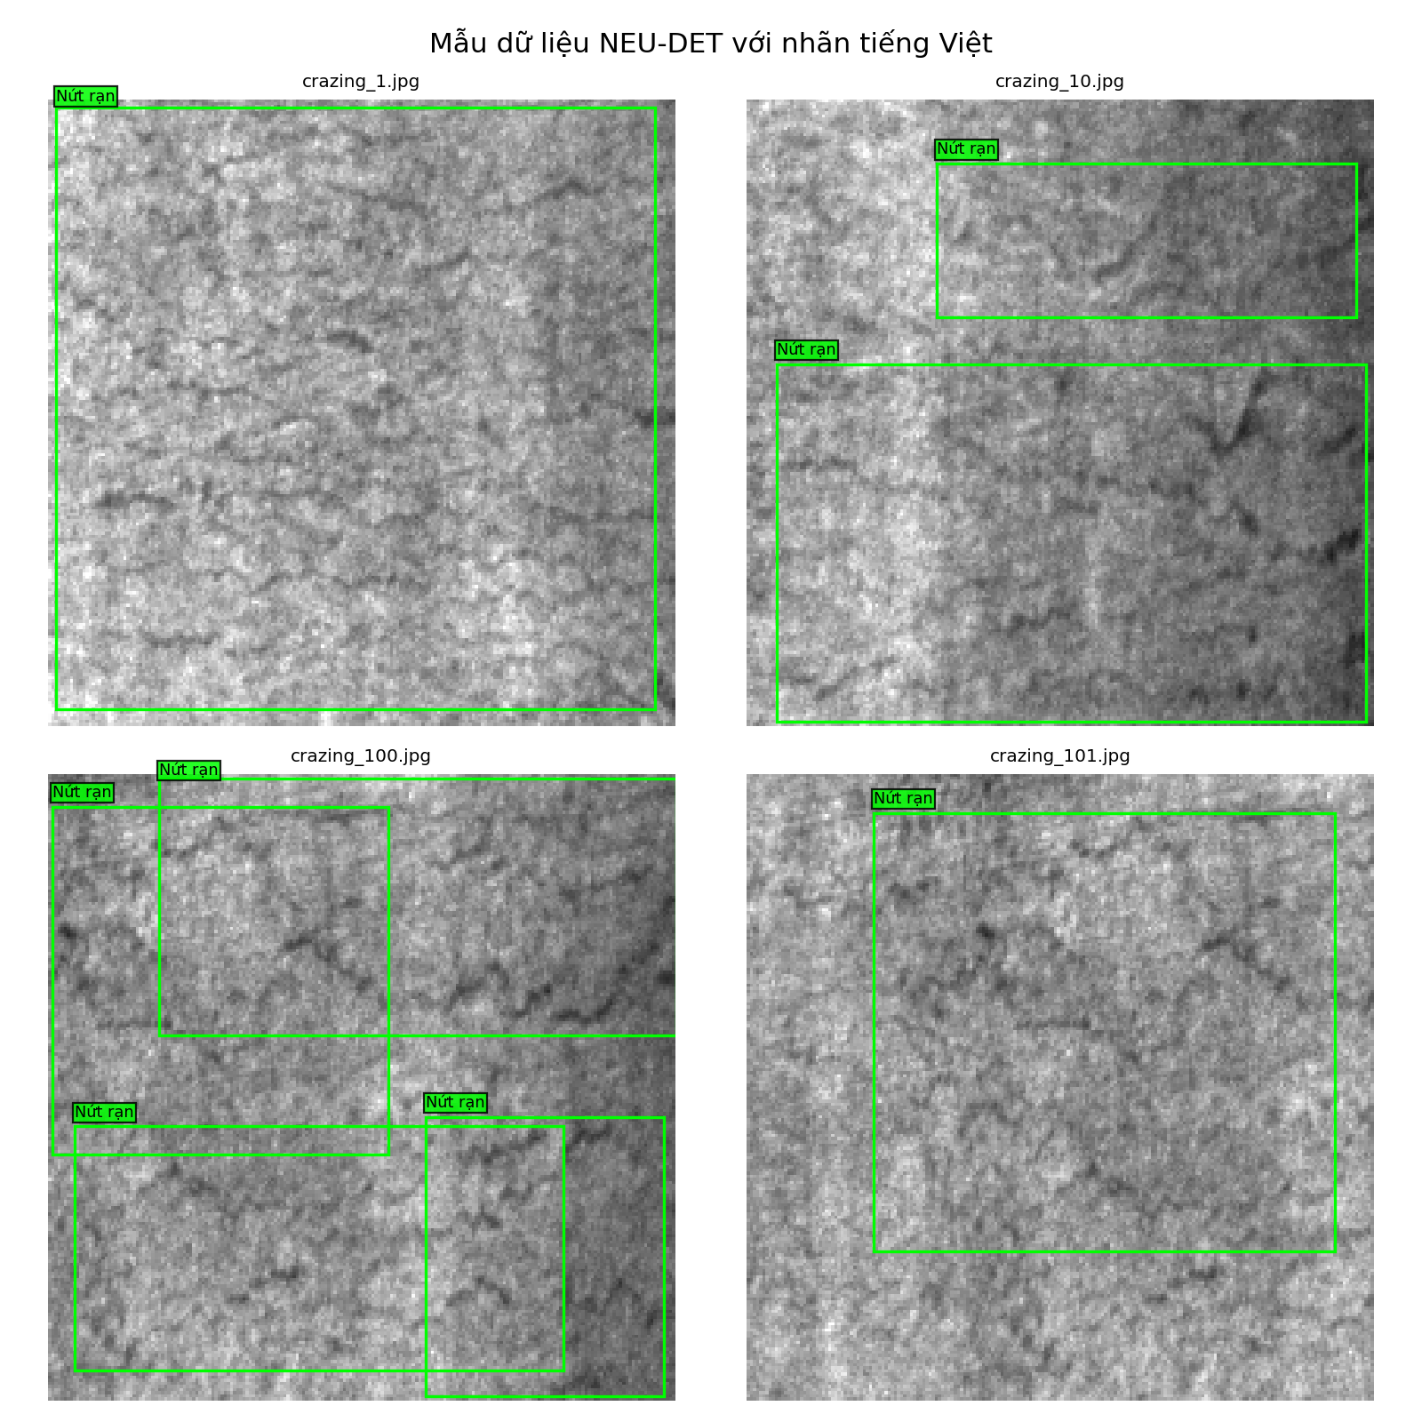
Hình 2.1. Minh họa ảnh và hộp giới hạn lỗi bề mặt thép trong dữ liệu NEU-DET

2.3 Phân vùng ảnh và kiến trúc U-Net
Phân vùng nhị phân gán cho mỗi pixel một giá trị nền hoặc vùng lỗi. So với hộp giới hạn, mask cho biết hình dạng và diện tích bất thường chi tiết hơn. U-Net có cấu trúc encoder - decoder: encoder giảm kích thước để học ngữ cảnh, decoder tăng kích thước để phục hồi biên; skip connection chuyển trực tiếp đặc trưng cùng độ phân giải giúp giữ chi tiết [2].
Vùng lỗi thường nhỏ hơn nhiều so với nền, gây mất cân bằng pixel. Vì vậy, hàm mất mát kết hợp Focal Binary Cross-Entropy và Dice. Focal term giảm ảnh hưởng của pixel dễ; Dice term tối ưu mức chồng lấp toàn vùng. Hậu xử lý dùng ngưỡng xác suất và lọc vùng liên thông nhỏ để giảm nhiễu.

2.4 Image Captioning có cấu trúc
Image Captioning thông thường sinh câu tự do từ đặc trưng ảnh bằng mô hình encoder - decoder. Cách này linh hoạt nhưng có nguy cơ tạo chi tiết không tồn tại. Trong bài toán kiểm tra chất lượng, câu mô tả phải nhất quán với bằng chứng thị giác. Do đó, hệ thống sử dụng caption có cấu trúc: số vùng lỗi, vị trí vùng lớn nhất, tỷ lệ diện tích và đề xuất chất lượng được điền từ vector hình học trích xuất trực tiếp trên mask. Cách tiếp cận làm giảm khả năng “ảo giác” và dễ kiểm tra hơn.

2.5 Visual Question Answering
VQA nhận một ảnh và một câu hỏi, sau đó dự đoán câu trả lời. Bài toán đòi hỏi trích xuất đặc trưng thị giác, biểu diễn ngữ nghĩa câu hỏi và cơ chế hợp nhất hai nguồn thông tin [3]. Trong hệ thống, ảnh được mã hóa bằng TinyViT, câu hỏi được mã hóa bằng Transformer; các vector này được nối với đặc trưng hình học của mặt nạ rồi đưa qua MLP để phân loại một đáp án trong từ vựng cố định.
VQA được thiết kế dưới dạng phân loại thay vì sinh chuỗi tự do. Tập đáp án chỉ gồm 19 giá trị hợp lệ, giúp giảm độ phức tạp và phù hợp với lượng dữ liệu nhỏ. Vocab Masking tiếp tục giới hạn đáp án theo loại câu hỏi, ví dụ câu hỏi vị trí chỉ được chọn một trong chín vùng không gian.

2.6 Transformer, Vision Transformer và hợp nhất đa phương thức
Transformer sử dụng self-attention để mô hình hóa quan hệ giữa các token mà không cần xử lý tuần tự như RNN [4]. Vision Transformer chia ảnh thành các patch và coi mỗi patch như một token [5]. Phiên bản TinyViT trong đề tài sử dụng lớp tích chập có kernel và stride 16 để tạo token ảnh 64 chiều, sau đó đi qua hai lớp Transformer Encoder. Câu hỏi cũng được tách token, nhúng 64 chiều và xử lý bởi hai lớp Transformer Encoder.
Hợp nhất đa phương thức diễn ra sau khi mỗi nhánh đã tạo vector đại diện. Phép nối giữ nguyên thông tin từng nguồn và phù hợp với dữ liệu vừa phải. Vector 137 chiều gồm 64 đặc trưng ảnh, 64 đặc trưng văn bản và 9 đặc trưng hình học được đưa vào MLP. Đây là điểm kết hợp giữa thị giác, ngôn ngữ và kết quả phân vùng.

2.7 Cơ chế kiểm soát câu trả lời bằng Safety Gate
Mô hình VQA có thể dự đoán sai ngay cả khi mặt nạ đã chỉ ra rõ sản phẩm có lỗi. Đối với câu hỏi mang tính quyết định chất lượng, sai lệch này có hậu quả lớn hơn lỗi diễn đạt. Safety Gate đóng vai trò quy tắc hậu kiểm: nếu câu hỏi thuộc nhóm chất lượng, câu trả lời hiển thị được lấy từ số vùng lỗi của U-Net; có vùng lỗi tương ứng “Loại bỏ”, không có vùng lỗi tương ứng “Chấp nhận”. Câu hỏi khác vẫn dùng kết quả Fusion VQA. Cơ chế này không làm tăng accuracy của mô hình thô, nhưng bảo đảm tính nhất quán của kết luận hiển thị trong phạm vi quy tắc.

2.8 Chỉ số đánh giá
Bảng 2.1. Các chỉ số sử dụng trong báo cáo
Bài toán | Chỉ số | Ý nghĩa
Phát hiện | Precision | Tỷ lệ dự đoán lỗi đúng trên tổng số dự đoán lỗi.
Phát hiện | Recall | Tỷ lệ lỗi thực được mô hình phát hiện.
Phát hiện | mAP@0.5 | AP trung bình tại ngưỡng IoU 0,5.
Phát hiện | mAP@0.5:0.95 | AP trung bình qua nhiều ngưỡng IoU, khắt khe hơn.
Phân vùng | Dice | Mức chồng lấp giữa mask dự đoán và mask thật.
Phân vùng | IoU | Tỷ lệ diện tích giao trên diện tích hợp.
Phân vùng | Specificity_good | Khả năng không tạo mask giả trên ảnh tốt.
VQA | Accuracy | Tỷ lệ cặp hỏi - đáp được dự đoán đúng.
VQA | Macro accuracy | Trung bình accuracy theo nhóm câu hỏi/lớp.

Precision = TP / (TP + FP) | (2.1)
Recall = TP / (TP + FN) | (2.2)
Dice = 2|P ∩ G| / (|P| + |G|) | (2.3)
IoU = |P ∩ G| / |P ∪ G| | (2.4)

2.9 Công trình và nguồn dữ liệu liên quan
MVTec AD là bộ dữ liệu bất thường công nghiệp có ảnh độ phân giải cao và nhãn pixel cho vùng lỗi, được dùng rộng rãi để đánh giá anomaly detection và segmentation [6]. NEU surface defect database cung cấp sáu nhóm lỗi thép cán nóng, phù hợp cho bài toán phát hiện và phân loại lỗi bề mặt [7]. U-Net là nền tảng phổ biến cho phân vùng do khả năng giữ chi tiết; YOLO đại diện cho hướng phát hiện thời gian thực. VQA và Vision Transformer cung cấp cơ sở để mở rộng từ nhận dạng ảnh sang tương tác ảnh - ngôn ngữ.
Khác với hệ thống chỉ thực hiện một nhiệm vụ, nguyên mẫu này ghép nhiều thành phần thành pipeline hoàn chỉnh, nhưng vẫn giữ đánh giá riêng cho từng mô-đun. Việc tách miền thép và chai lọ, sử dụng mask dự đoán cho đặc trưng VQA và khóa cấu hình hậu xử lý trước khi test giúp hạn chế một số sai lệch đánh giá thường gặp.

CHƯƠNG 3: PHÂN TÍCH BÀI TOÁN VÀ DỮ LIỆU

3.1 Phát biểu bài toán
Hệ thống nhận ảnh công nghiệp và lựa chọn nhánh xử lý theo loại đối tượng. Với ảnh thép, mục tiêu là xác định một hoặc nhiều vùng lỗi bằng hộp giới hạn, nhãn loại lỗi và độ tin cậy. Với ảnh chai lọ, mục tiêu là tạo mặt nạ lỗi ở mức pixel, trích xuất đặc trưng hình học, sinh caption và trả lời câu hỏi tiếng Việt. Kết quả phải được trình bày trực quan, có thể xuất báo cáo và tái chạy từ các checkpoint đã huấn luyện.
Bảng 3.1. Yêu cầu chức năng và tiêu chí chấp nhận
Mã | Yêu cầu | Tiêu chí
F01 | Phát hiện lỗi thép | Vẽ đúng định dạng hộp, nhãn và confidence trên ảnh.
F02 | Phân vùng lỗi chai | Xuất probability map, mask nhị phân và overlay.
F03 | Trích xuất hình học | Tính số vùng, bbox lớn nhất, tỷ lệ diện tích và coverage.
F04 | Sinh caption | Mô tả phải bắt nguồn từ đặc trưng mask.
F05 | VQA tiếng Việt | Hỗ trợ sáu kiểu câu hỏi và 19 đáp án hợp lệ.
F06 | Safety Gate | Câu hỏi chất lượng phải nhất quán với kết luận U-Net.
F07 | Giao diện | Có tab riêng cho phát hiện, phân vùng - VQA và hướng dẫn.
F08 | Tái chạy | Có requirements, checkpoint và lệnh khởi động rõ ràng.

3.2 Dữ liệu NEU-DET cho phát hiện lỗi thép
NEU-DET gồm 1.800 ảnh xám bề mặt thép, phân bố đều cho sáu loại lỗi. Mỗi ảnh có nhãn hộp giới hạn theo định dạng phục vụ detection. Bộ dữ liệu gốc có 1.620 ảnh train và 180 ảnh test; phần train được chia lại thành 1.377 ảnh huấn luyện và 243 ảnh xác thực, trong khi 180 ảnh test được giữ độc lập.
Bảng 3.2. Phân bố dữ liệu NEU-DET
Lớp lỗi | Tên tiếng Việt | Số ảnh toàn bộ
crazing | Nứt rạn | 300
inclusion | Tạp chất lẫn | 300
patches | Vết vá | 300
pitted_surface | Rỗ bề mặt | 300
rolled-in_scale | Vảy cán | 300
scratches | Trầy xước | 300
Tổng |  | 1.800

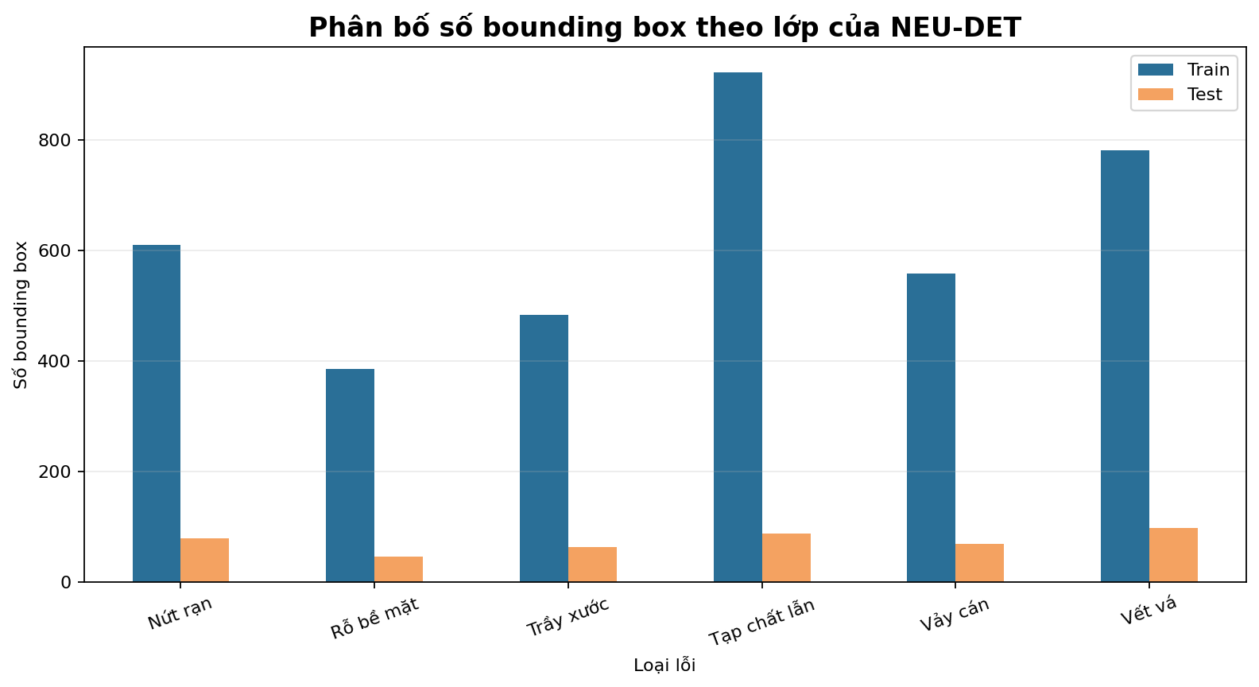
Hình 3.1. Phân bố cân bằng của sáu lớp lỗi trong NEU-DET
Bảng 3.3. Cách chia tập NEU-DET dùng trong thí nghiệm
Tập | Số ảnh | Mục đích
Train | 1.377 | Tối ưu trọng số mô hình.
Validation | 243 | Theo dõi hội tụ và chọn mô hình.
Test | 180 | Đánh giá cuối cùng, không dùng để chọn cấu hình.

3.3 Dữ liệu MVTec AD - Bottle cho phân vùng
Miền chai lọ có 292 ảnh: 229 ảnh good và 63 ảnh lỗi. Ba nhóm lỗi gồm broken_large, broken_small và contamination. Mask nhãn chỉ có cho ảnh lỗi; ảnh good được gán mask toàn 0. Hai ảnh độc lập test/broken_large/000.png và test/good/000.png được tách khỏi toàn bộ quy trình huấn luyện để dùng làm Quality Gate cuối.
Bảng 3.4. Thống kê ảnh MVTec AD - Bottle
Loại | Số ảnh | Đặc điểm
good | 229 | Không có vùng lỗi.
broken_large | 20 | Sứt/vỡ lớn, vùng lỗi thường rõ.
broken_small | 22 | Sứt/vỡ nhỏ, khó phân vùng hơn.
contamination | 21 | Vùng nhiễm bẩn trên bề mặt.
Tổng | 292 | Ảnh màu độ phân giải cao.

Sau khi loại hai ảnh Quality Gate, 290 ảnh còn lại được chia có phân tầng. Tập train 203 ảnh gồm 160 good và 43 defect; validation 43 ảnh gồm 34 good và 9 defect; test 44 ảnh gồm 34 good và 10 defect. Tỷ lệ này phản ánh mất cân bằng tự nhiên giữa ảnh tốt và ảnh lỗi, vì vậy bộ lấy mẫu có trọng số được dùng khi huấn luyện.
Bảng 3.5. Chia tập cho mô hình phân vùng
Tập | Good | Defect | Tổng
Train | 160 | 43 | 203
Validation | 34 | 9 | 43
Test | 34 | 10 | 44
Quality Gate | 1 | 1 | 2

3.4 Tổ chức dữ liệu hỏi đáp
Tập VQA dùng 80 ảnh chai cân bằng, gồm 40 ảnh lỗi và 40 ảnh tốt, không chứa hai ảnh Quality Gate. Việc chia được thực hiện theo ảnh trước khi sinh câu hỏi để mọi cặp hỏi - đáp của cùng một ảnh chỉ nằm trong một tập. Cách này ngăn hiện tượng rò rỉ khi mô hình nhìn thấy cùng ảnh ở train và test với câu hỏi khác.
Bảng 3.6. Quy mô dữ liệu VQA
Tập | Số ảnh | Good/Defect | Số cặp QA
Train | 56 | 28 / 28 | 336
Validation | 12 | 6 / 6 | 72
Test | 12 | 6 / 6 | 72
Tổng | 80 | 40 / 40 | 480

Bảng 3.7. Sáu kiểu câu hỏi tiếng Việt
STT | Câu hỏi | Nhóm đáp án
1 | Sản phẩm có lỗi bề mặt không? | Có / Không
2 | Sản phẩm có đạt chất lượng không? | Chấp nhận / Loại bỏ
3 | Vùng lỗi nằm ở vị trí nào? | 9 vùng không gian / Không có lỗi
4 | Diện tích vùng lỗi lớn hay nhỏ? | Lớn / Nhỏ / Không có lỗi
5 | Có bao nhiêu vùng lỗi? | 0 / 1 / 2 / 3+
6 | Có cần loại bỏ sản phẩm không? | Có / Không

Nhãn trả lời được tạo từ mask thật để đảm bảo đúng, nhưng vector hình học đưa vào mô hình Fusion luôn được trích xuất từ mask U-Net dự đoán. Nhờ đó, kết quả VQA phản ánh sai số thực của pipeline, không được hưởng lợi trực tiếp từ ground truth ở giai đoạn suy luận.

3.5 Tiền xử lý ảnh và nhãn

3.5.1 Tiền xử lý NEU-DET
Ảnh được đọc, chuyển về RGB để tương thích pipeline Ultralytics và resize nội bộ về 640×640. Nhãn hộp giới hạn được chuẩn hóa theo định dạng YOLO. Các phép augmentation mặc định của YOLO được áp dụng trong quá trình huấn luyện, còn tập validation và test giữ biến đổi xác định.

3.5.2 Tiền xử lý MVTec Bottle
Ảnh và mask được resize về 256×256. Mask được nhị phân hóa để giá trị vùng lỗi bằng 1. Tập train sử dụng lật ngang, lật dọc với xác suất 0,5; xoay trong khoảng ±15 độ với xác suất 0,5; thay đổi sáng và tương phản mức 0,1 với xác suất 0,2. Ảnh validation và test chỉ resize, không augmentation ngẫu nhiên.
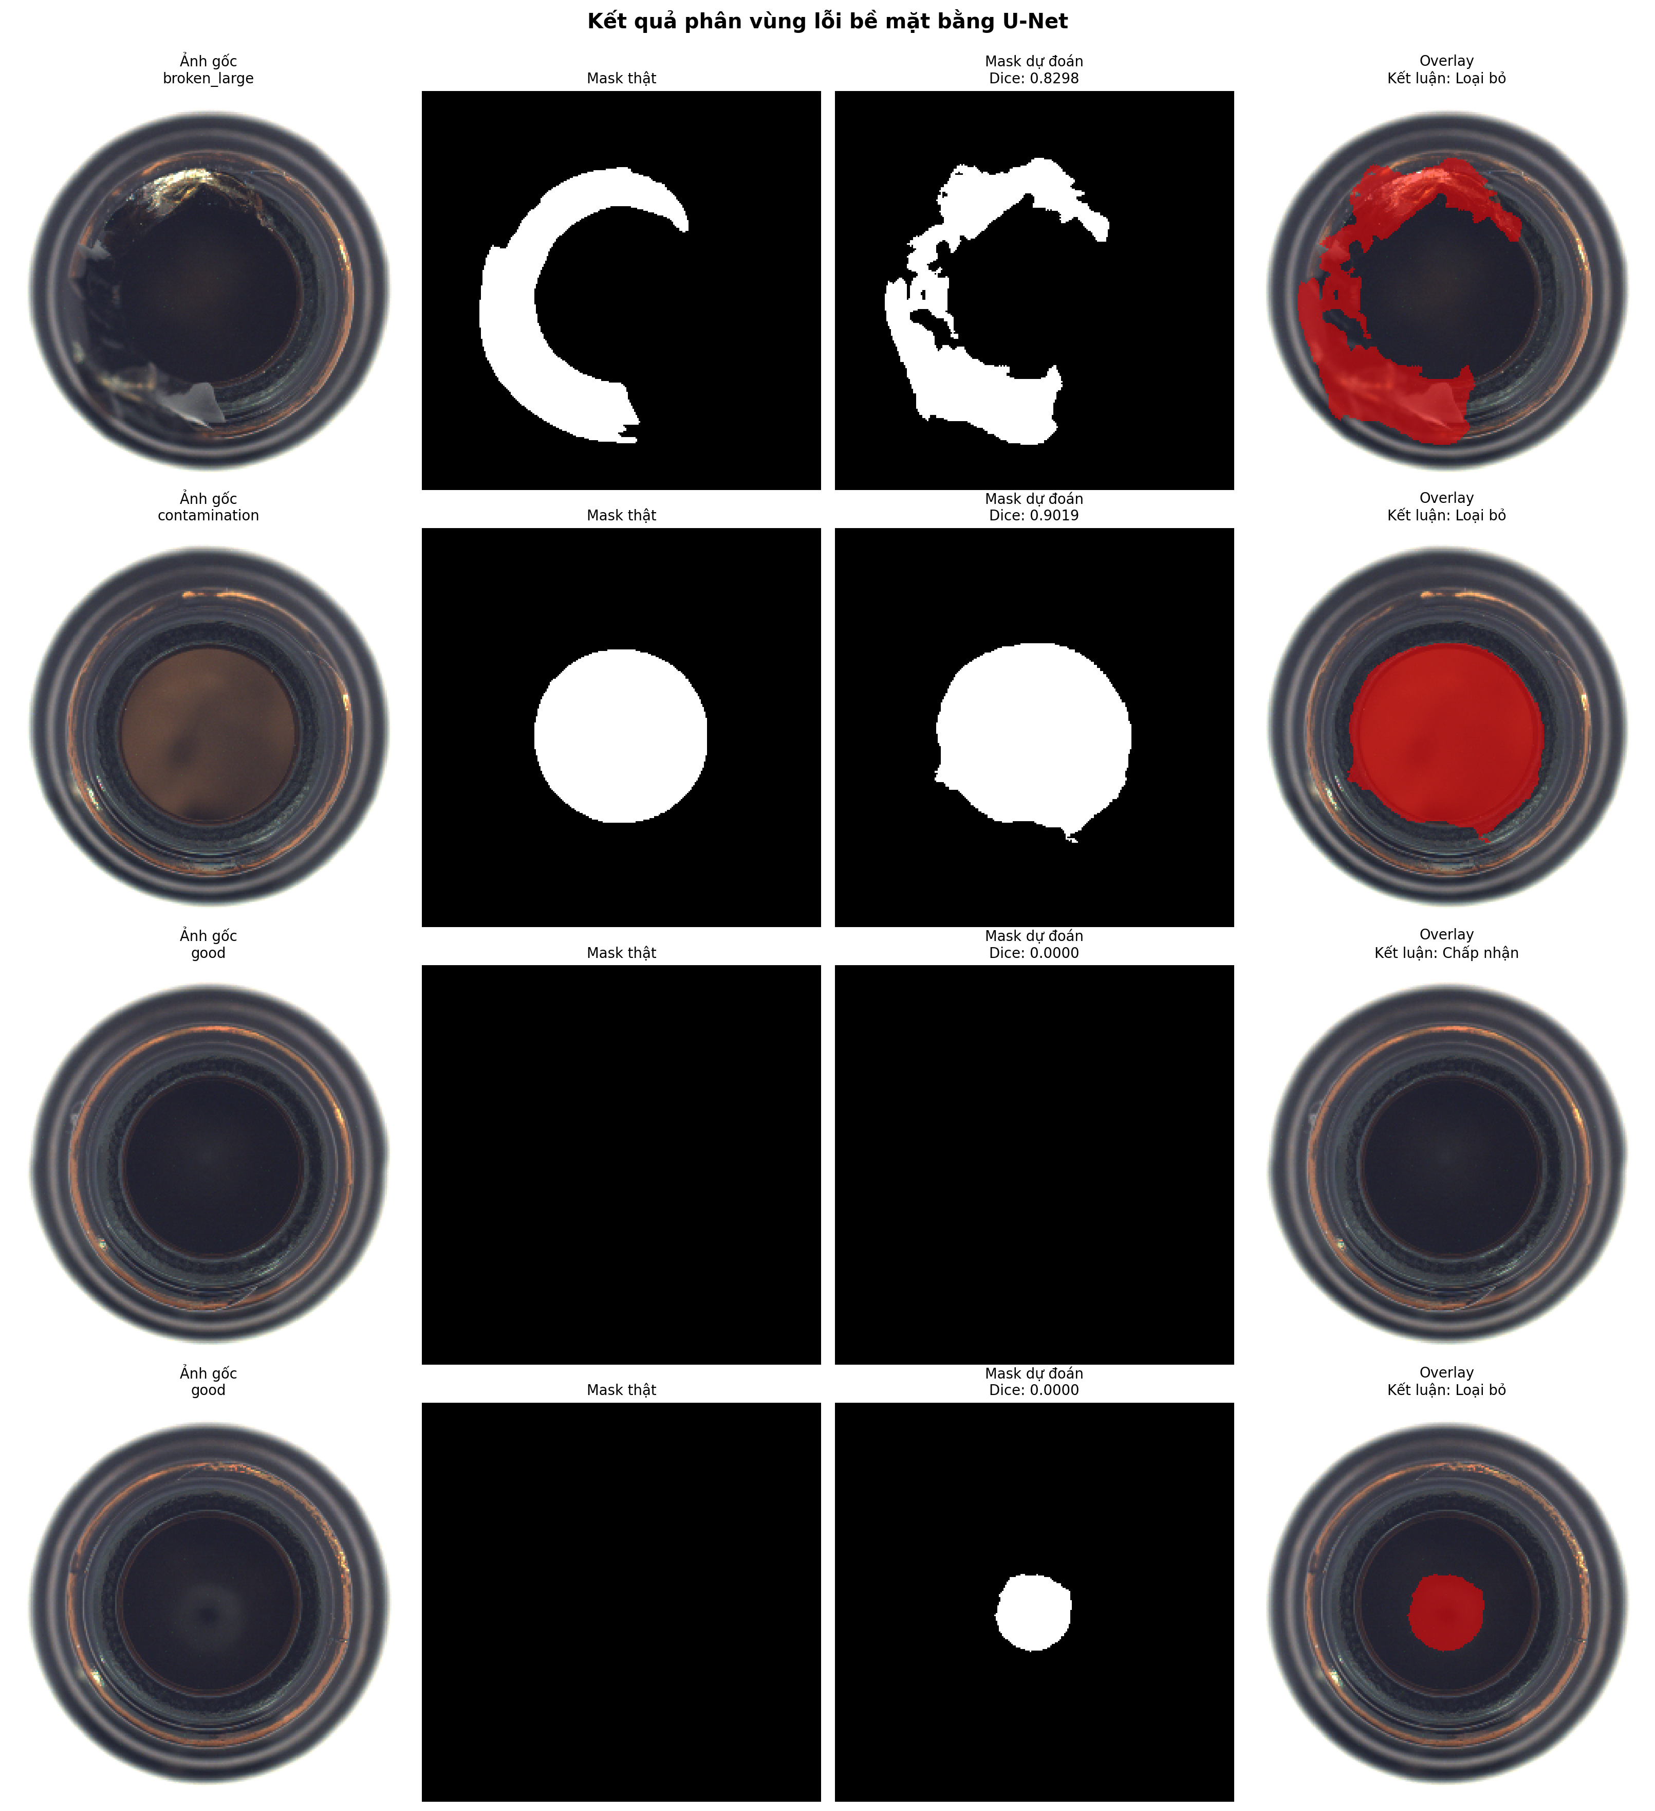
Hình 3.2. Ví dụ ảnh đầu vào, mask thật và kết quả phân vùng trên dữ liệu chai lọ

3.6 Rủi ro dữ liệu và biện pháp kiểm soát
Bảng 3.8. Rủi ro dữ liệu và cách xử lý
Rủi ro | Ảnh hưởng | Biện pháp
Mất cân bằng good/defect | Mô hình thiên về nền hoặc ảnh tốt. | WeightedRandomSampler, focal loss, chỉ số riêng cho ảnh lỗi và ảnh tốt.
Vùng lỗi nhỏ | Dice và recall giảm, dễ bị lọc nhầm. | Kết hợp Dice loss; grid search min area trên validation.
Rò rỉ theo ảnh trong VQA | Accuracy bị đánh giá quá lạc quan. | Chia theo image_id trước khi sinh 6 câu hỏi.
Dùng test để chỉnh ngưỡng | Làm mất tính độc lập của đánh giá. | Chọn threshold/min area trên validation rồi khóa cấu hình.
Khác miền thép - chai | Dự đoán ngoài miền không đáng tin. | Tách hai tab và hai mô hình; không trộn suy luận.

CHƯƠNG 4: THIẾT KẾ VÀ XÂY DỰNG HỆ THỐNG

4.1 Kiến trúc tổng thể
Hệ thống gồm ba lớp: lớp mô hình thị giác, lớp đa phương thức và lớp giao diện. Nhánh thép là luồng một chiều YOLOv8. Nhánh chai lọ bắt đầu từ U-Net, sau đó dùng mặt nạ để tạo đặc trưng hình học; đặc trưng này vừa phục vụ caption, vừa tham gia Fusion VQA và Safety Gate. Các mô-đun được đóng gói thành hàm suy luận để giao diện gọi lại mà không phải huấn luyện.
Hình 4.1. Kiến trúc tổng thể của hệ thống phát hiện, phân vùng và hỏi đáp

4.2 Nhánh phát hiện lỗi thép bằng YOLOv8
1. Đọc ảnh và chuẩn hóa về không gian màu RGB.
2. Nạp checkpoint best.pt của YOLOv8n.
3. Suy luận ảnh ở kích thước 640 và lấy các dự đoán vượt ngưỡng confidence.
4. Chuyển mã lớp sang nhãn tiếng Việt, vẽ hộp giới hạn và xác suất.
5. Tạo bảng dữ liệu gồm loại lỗi, tọa độ x1, y1, x2, y2 và confidence.
Nhánh này không sử dụng kết quả U-Net hoặc VQA. Việc tách biệt đảm bảo mô hình chỉ hoạt động trên đối tượng tương ứng với dữ liệu huấn luyện.

4.3 Mô hình UNetSmall và hậu xử lý mặt nạ
UNetSmall có ba mức đặc trưng. Encoder gồm các khối tích chập chuyển kênh 3→32→64, bridge 128 kênh; decoder dùng up-convolution 64→32 và nối skip connection. Lớp cuối tạo một kênh logit. Sau sigmoid, mỗi pixel nhận xác suất lỗi trong [0,1].
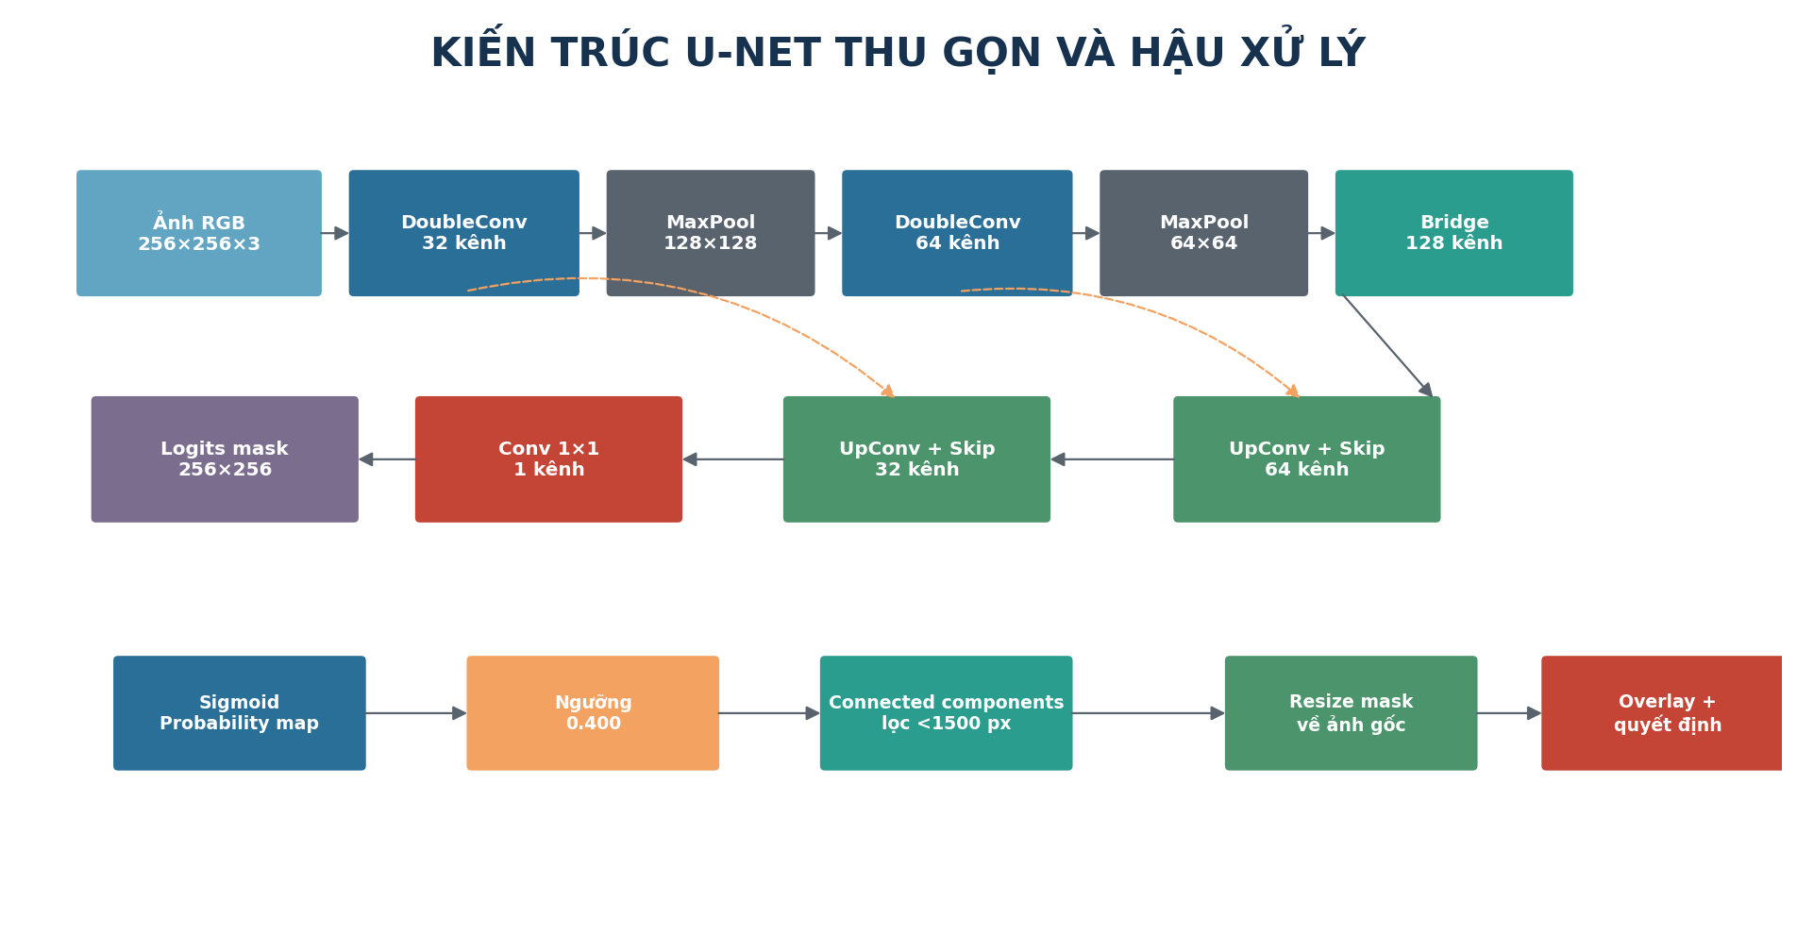
Hình 4.2. Luồng U-Net, nhị phân hóa, lọc vùng liên thông và trích xuất đặc trưng
Mặt nạ được nhị phân hóa với threshold 0,40. Hệ thống tìm các thành phần liên thông và loại vùng có diện tích nhỏ hơn 1.500 pixel trong không gian mô hình 256×256. Sau đó mask được resize về kích thước ảnh gốc bằng nội suy nearest-neighbor. Hậu xử lý ở không gian mô hình giúp ngưỡng diện tích có ý nghĩa nhất quán giữa các ảnh.

4.4 Trích xuất đặc trưng hình học
Từ mask cuối, hệ thống tạo hai nhóm đặc trưng. Nhóm detection có 7 giá trị: số vùng lỗi; x, y, chiều rộng và chiều cao chuẩn hóa của vùng lớn nhất; tỷ lệ diện tích vùng lớn nhất; mask coverage. Nhóm segmentation có 2 giá trị: tổng tỷ lệ diện tích lỗi và cờ có vùng lỗi. Tổng cộng 9 đặc trưng được chuyển cho VQA và caption.
Bảng 4.1. Vector đặc trưng hình học 9 chiều
Vị trí | Đặc trưng | Miền giá trị
1 | Số vùng lỗi | 0, 1, 2, ...
2-5 | x, y, width, height của vùng lớn nhất | Chuẩn hóa [0,1]
6 | Tỷ lệ diện tích vùng lớn nhất | [0,1]
7 | Mask coverage | [0,1]
8 | Tổng tỷ lệ diện tích lỗi | [0,1]
9 | Có vùng lỗi | 0 hoặc 1

4.5 Sinh mô tả ảnh có cấu trúc
Caption được xây dựng bằng các mẫu câu có điều kiện. Nếu không có vùng lỗi, hệ thống mô tả “Không phát hiện vùng lỗi rõ ràng” và đề xuất Chấp nhận. Nếu có lỗi, caption nêu số vùng, vị trí của vùng lớn nhất trên lưới 3×3, tỷ lệ diện tích theo phần trăm và đề xuất Loại bỏ. Thông tin được lấy trực tiếp từ mask, không sử dụng mô hình sinh ngôn ngữ tự do.
Lưới vị trí chia ảnh thành trái - giữa - phải theo trục ngang và trên - chính giữa - dưới theo trục dọc. Tâm của hộp lớn nhất quyết định tên vùng. Phân loại diện tích lớn/nhỏ cũng dựa trên tỷ lệ diện tích đã tính, giúp câu trả lời có thể truy vết về số liệu.

4.6 Kiến trúc Fusion VQA
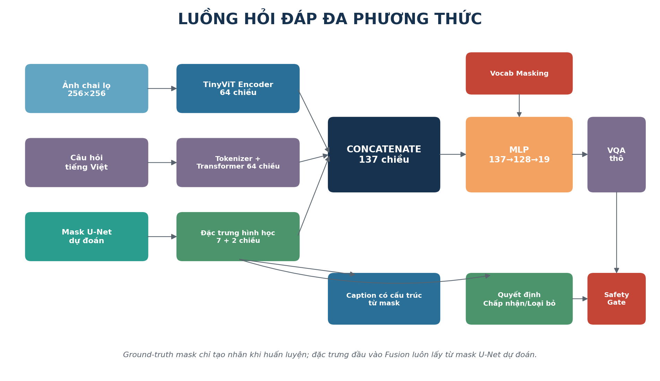
Hình 4.3. Kiến trúc hợp nhất đặc trưng ảnh, câu hỏi và hình học lỗi
Nhánh ảnh resize đầu vào 256×256, tạo patch bằng Conv2d kernel 16, stride 16 và biểu diễn token 64 chiều. Hai lớp Transformer Encoder với bốn attention head xử lý các token, sau đó mean pooling tạo vector ảnh 64 chiều. Nhánh văn bản biến câu hỏi thành chuỗi token tối đa 16, nhúng 64 chiều, xử lý bởi hai lớp Transformer Encoder và lấy vector đại diện 64 chiều.
Ba nguồn được nối thành vector 137 chiều: 64 ảnh + 64 câu hỏi + 9 hình học. MLP gồm Linear 137→128, ReLU, Dropout 0,20 và Linear 128→19. Softmax không cần dùng trong loss Cross-Entropy nhưng được dùng khi hiển thị độ tin cậy. Vocab Masking đặt logit của các đáp án không phù hợp với loại câu hỏi về giá trị rất âm trước khi chọn argmax.

4.7 Safety Gate và tính nhất quán chất lượng
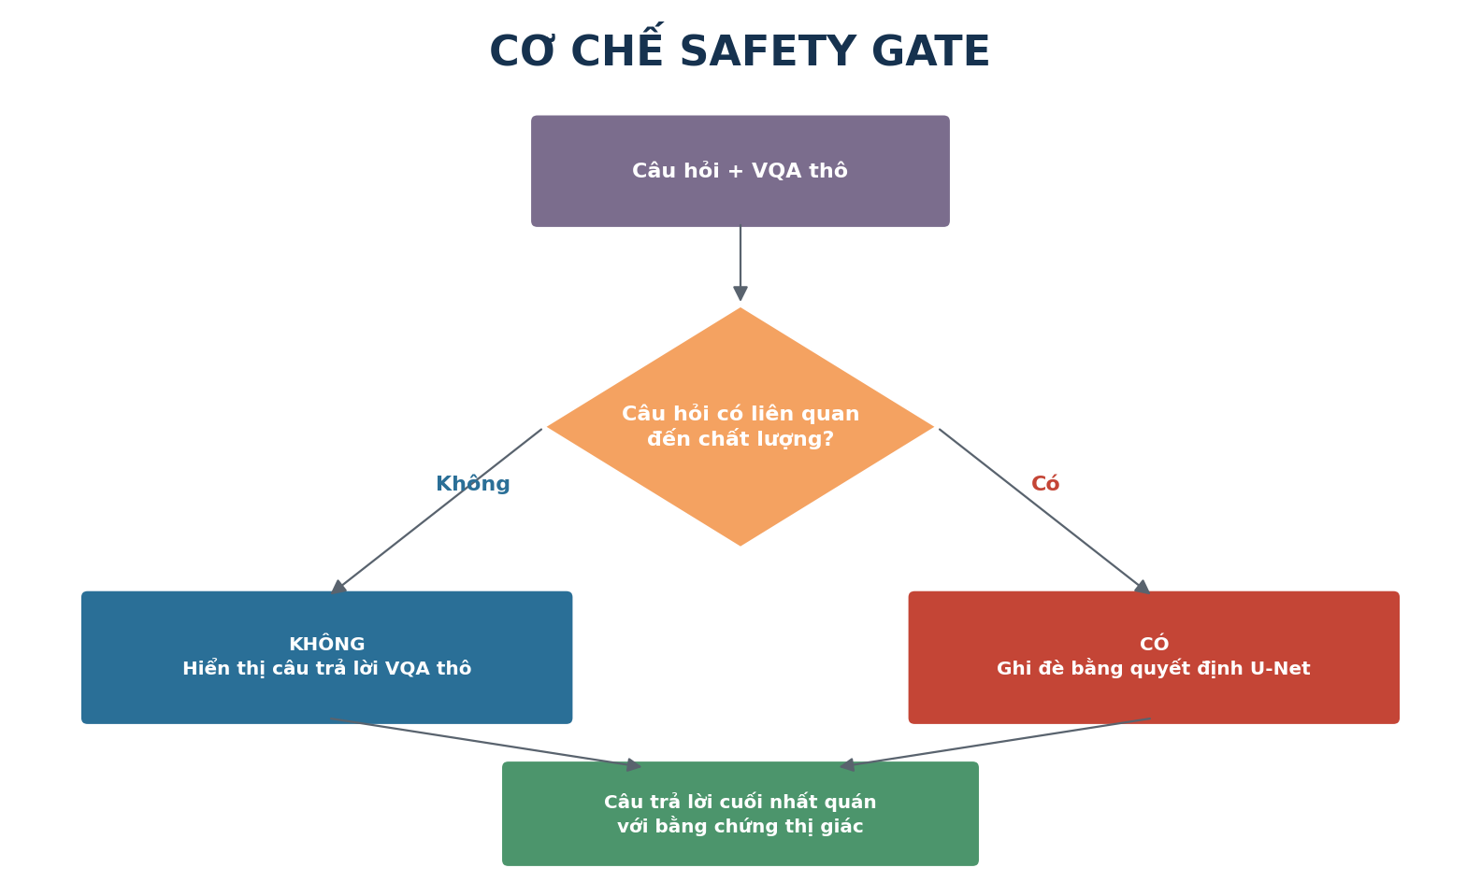
Hình 4.4. Quy tắc Safety Gate cho các câu hỏi quyết định chất lượng
Hàm nhận dạng câu hỏi chất lượng kiểm tra các cách hỏi đã định nghĩa, chẳng hạn “có đạt chất lượng không” hoặc “có cần loại bỏ không”. Khi khớp, câu trả lời hiển thị không phụ thuộc dự đoán MLP: số vùng lỗi lớn hơn 0 dẫn đến Loại bỏ; bằng 0 dẫn đến Chấp nhận. Câu trả lời thô vẫn được lưu trong báo cáo để người dùng biết mô hình đã dự đoán gì trước khi bị ghi đè.
Safety Gate là cơ chế kiểm soát quy tắc, không phải một mô hình mới. Vì vậy, kết quả VQA định lượng luôn được báo cáo theo dự đoán thô; kết quả của cổng được trình bày riêng trên hai trường hợp độc lập.

4.8 Giao diện và luồng sử dụng
Giao diện được xây dựng bằng Gradio và chia thành ba tab. Tab phát hiện thép nhận ảnh, confidence và trả ảnh hộp giới hạn kèm DataFrame. Tab chai lọ nhận ảnh và câu hỏi, sau đó hiển thị ảnh gốc, mask, overlay, caption, câu trả lời thô, câu trả lời sau Safety Gate và quyết định chất lượng. Tab cuối trình bày trạng thái artifact và hướng dẫn sử dụng.
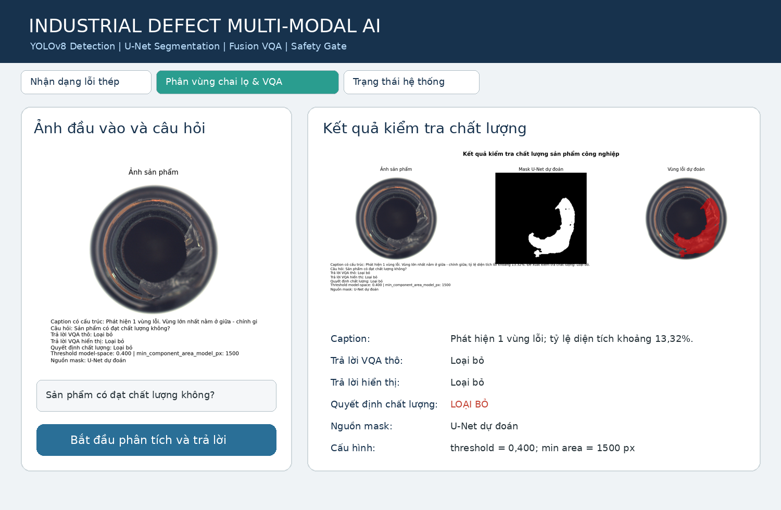
Hình 4.5. Giao diện tích hợp mô-đun phân vùng, caption và VQA

4.9 Công nghệ, thư viện và công cụ
Bảng 4.2. Công nghệ sử dụng
Nhóm | Công nghệ | Vai trò
Ngôn ngữ | Python | Huấn luyện, suy luận, xử lý dữ liệu và giao diện.
Deep learning | PyTorch, Torchvision | Xây dựng U-Net, TinyViT, Transformer và MLP.
Detection | Ultralytics YOLOv8 | Huấn luyện và suy luận lỗi thép.
Xử lý ảnh | OpenCV, Pillow, Albumentations | Đọc ảnh, mask, connected components, augmentation.
Dữ liệu | NumPy, Pandas, scikit-learn | Tính toán, chia tập, thống kê và xuất bảng.
Trực quan | Matplotlib | Biểu đồ huấn luyện và hình kết quả.
Giao diện | Gradio 5.x | Ứng dụng web chạy cục bộ.
Môi trường | Kaggle / máy cá nhân | Huấn luyện và đóng gói artifact.

CHƯƠNG 5: HUẤN LUYỆN, KIỂM THỬ VÀ ĐÁNH GIÁ

5.1 Nguyên tắc thí nghiệm
Mỗi mô-đun có train, validation và test riêng. Validation dùng để chọn checkpoint hoặc cấu hình hậu xử lý; test chỉ được sử dụng sau khi các lựa chọn đã khóa. Hai ảnh Quality Gate không xuất hiện trong train, validation, test segmentation hoặc VQA. Seed và manifest chia tập được lưu để tái lập thí nghiệm.

5.2 Huấn luyện YOLOv8n
Bảng 5.1. Cấu hình huấn luyện YOLOv8n
Tham số | Giá trị
Mô hình | YOLOv8n
Epoch tối đa | 30
Batch size | 16
Kích thước ảnh | 640×640
Patience | 10
Ngưỡng suy luận | 0,25
Tập train/val/test | 1.377 / 243 / 180 ảnh

Checkpoint tốt nhất được lưu ở outputs/week02_detection/weights/best.pt. Ultralytics tính loss định vị, phân lớp và distribution focal loss trong quá trình huấn luyện. Mô hình được đánh giá bằng Precision, Recall, mAP50 và mAP50-95 trên validation và test.

5.3 Huấn luyện UNetSmall
Bảng 5.2. Cấu hình huấn luyện phân vùng
Tham số | Giá trị
Kích thước ảnh | 256×256
Epoch tối đa | 80
Batch size | 8
Learning rate | 3×10⁻⁴
Optimizer | Adam
Early stopping patience | 15
Sampler | WeightedRandomSampler
Loss | Focal BCE có pos_weight + Dice Loss
Tiêu chí checkpoint | Validation Dice_defect_only tại threshold 0,5, không lọc

L_seg = L_focalBCE + L_Dice | (5.1)
Dice chỉ tính riêng trên ảnh lỗi được dùng làm tiêu chí chính để tránh trường hợp ảnh good với mask rỗng làm kết quả trung bình quá cao. Đồng thời, recall pixel và specificity trên ảnh good được theo dõi để cân bằng giữa bỏ sót lỗi và tạo cảnh báo giả.

5.4 Tối ưu hậu xử lý phân vùng
Sau khi chọn checkpoint, grid search được thực hiện trên validation với threshold từ 0,40 đến 0,95 và min area thuộc tập {0, 25, 50, 100, 200, 400, 600, 800, 1000, 1500, 2000}. Một cấu hình chỉ hợp lệ khi Recall_defect ≥ 0,50; Specificity_good ≥ 0,90; tỷ lệ ảnh lỗi được phát hiện ≥ 0,80; tỷ lệ ảnh good được chấp nhận ≥ 0,90. Trong số cấu hình hợp lệ, hệ thống tối đa hóa trung bình của Dice_defect_only, Recall_defect và Specificity_good.
Cấu hình được chọn là threshold 0,40 và min_component_area_model_px 1.500, xử lý ở độ phân giải mô hình 256×256. Cấu hình này được lưu trong JSON và dùng nguyên vẹn cho test, Quality Gate, caption, VQA và giao diện.

5.5 Huấn luyện Fusion VQA
Bảng 5.3. Cấu hình huấn luyện VQA
Tham số | Giá trị
Số ảnh / cặp QA | 80 ảnh / 480 cặp
Train/Val/Test | 336 / 72 / 72 cặp
Epoch tối đa | 40
Epoch chạy thực tế | 20, dừng sớm
Batch size | 16
Learning rate | 3×10⁻⁴
Optimizer | Adam
Dropout | 0,20
Kích thước embedding | 64
Số lớp đáp án | 19
Loss | CrossEntropy có class weight

WeightedRandomSampler và trọng số lớp được sử dụng do một số đáp án xuất hiện ít. Checkpoint được chọn theo validation accuracy. Kết quả tốt nhất trên validation đạt 65,28% ở epoch 10; early stopping kết thúc quá trình sau 20 epoch. Tập test được đánh giá theo accuracy tổng thể và accuracy của từng loại câu hỏi.

5.6 Quy trình kiểm thử
1. Nạp checkpoint và cấu hình đã khóa.
2. Chạy suy luận trên toàn bộ test, lưu dự đoán theo từng ảnh/câu hỏi.
3. Tính chỉ số tổng hợp và chỉ số theo lớp hoặc kiểu câu hỏi.
4. Sinh ảnh trực quan từ những trường hợp tiêu biểu và trường hợp sai.
5. Chạy hai ảnh Quality Gate độc lập qua toàn pipeline U-Net → caption → VQA → Safety Gate.
6. Đối chiếu artifact, đường dẫn và giao diện bằng quy trình chạy cục bộ.

5.7 Khả năng tái lập
Các manifest chia tập, file metrics CSV, checkpoint, cấu hình hậu xử lý JSON và ảnh kết quả được lưu theo từng tuần/mô-đun. Môi trường cài đặt được khai báo trong requirements.txt. Quy trình notebook chạy theo thứ tự Week01 → Week04, sau đó script đóng gói artifact đưa các trọng số cần thiết về ứng dụng local.

CHƯƠNG 6: KẾT QUẢ THỰC NGHIỆM VÀ THẢO LUẬN

6.1 Kết quả phát hiện lỗi thép
Bảng 6.1. Kết quả YOLOv8n trên validation và test
Tập | Precision | Recall | mAP@0.5 | mAP@0.5:0.95
Validation | 0,6905 | 0,6960 | 0,7293 | 0,4267
Test | 0,6979 | 0,6538 | 0,7397 | 0,4102

mAP@0.5 trên test đạt 73,97%, cho thấy mô hình có khả năng phát hiện tương đối tốt khi tiêu chí chồng lấp ở mức 0,5. mAP@0.5:0.95 giảm còn 41,02%, phản ánh hộp giới hạn chưa ổn định ở các ngưỡng IoU khắt khe. Recall test 65,38% thấp hơn validation, nghĩa là vẫn còn khoảng một phần ba lỗi chưa được bắt trong điều kiện test.
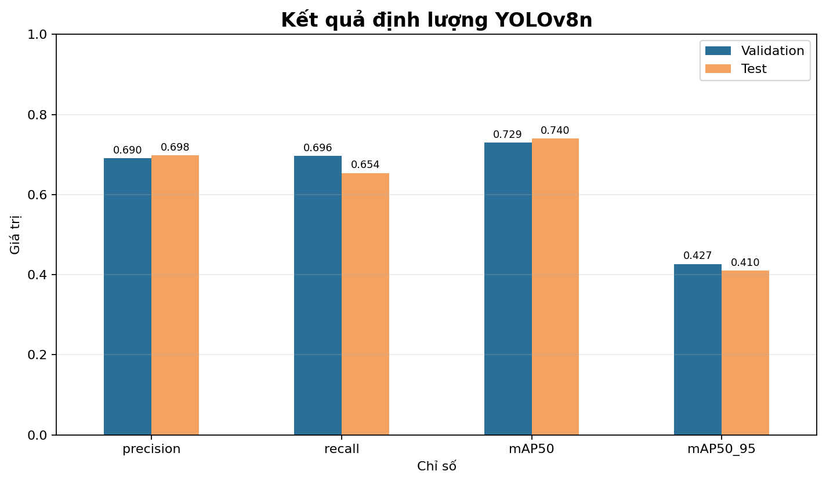
Hình 6.1. So sánh các chỉ số YOLOv8n giữa validation và test
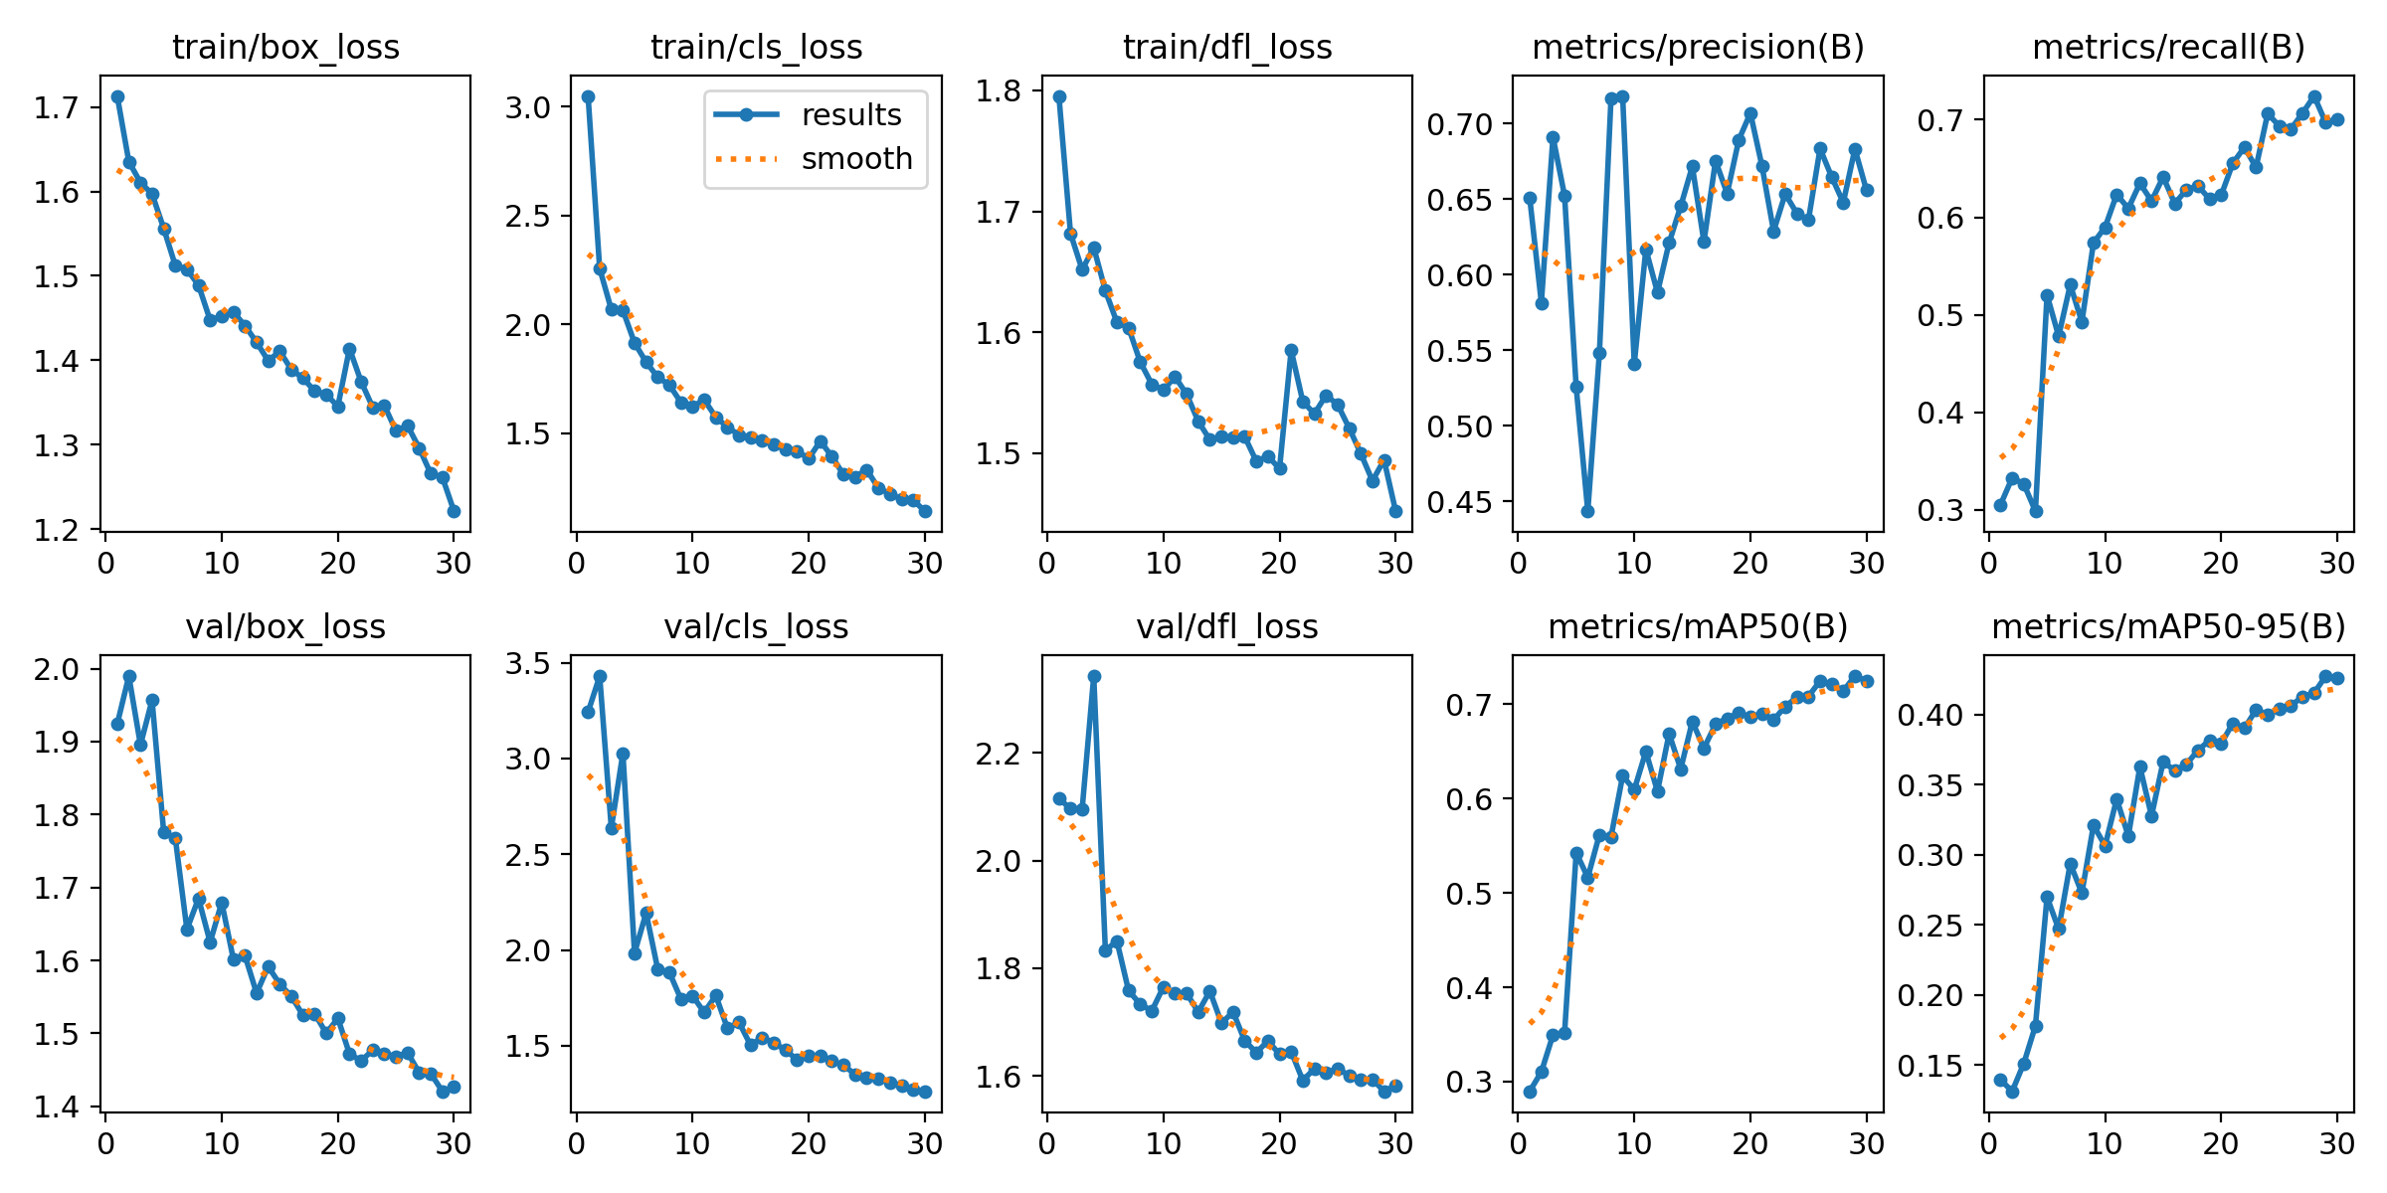
Hình 6.2. Diễn biến loss và các chỉ số trong 30 epoch huấn luyện YOLOv8n
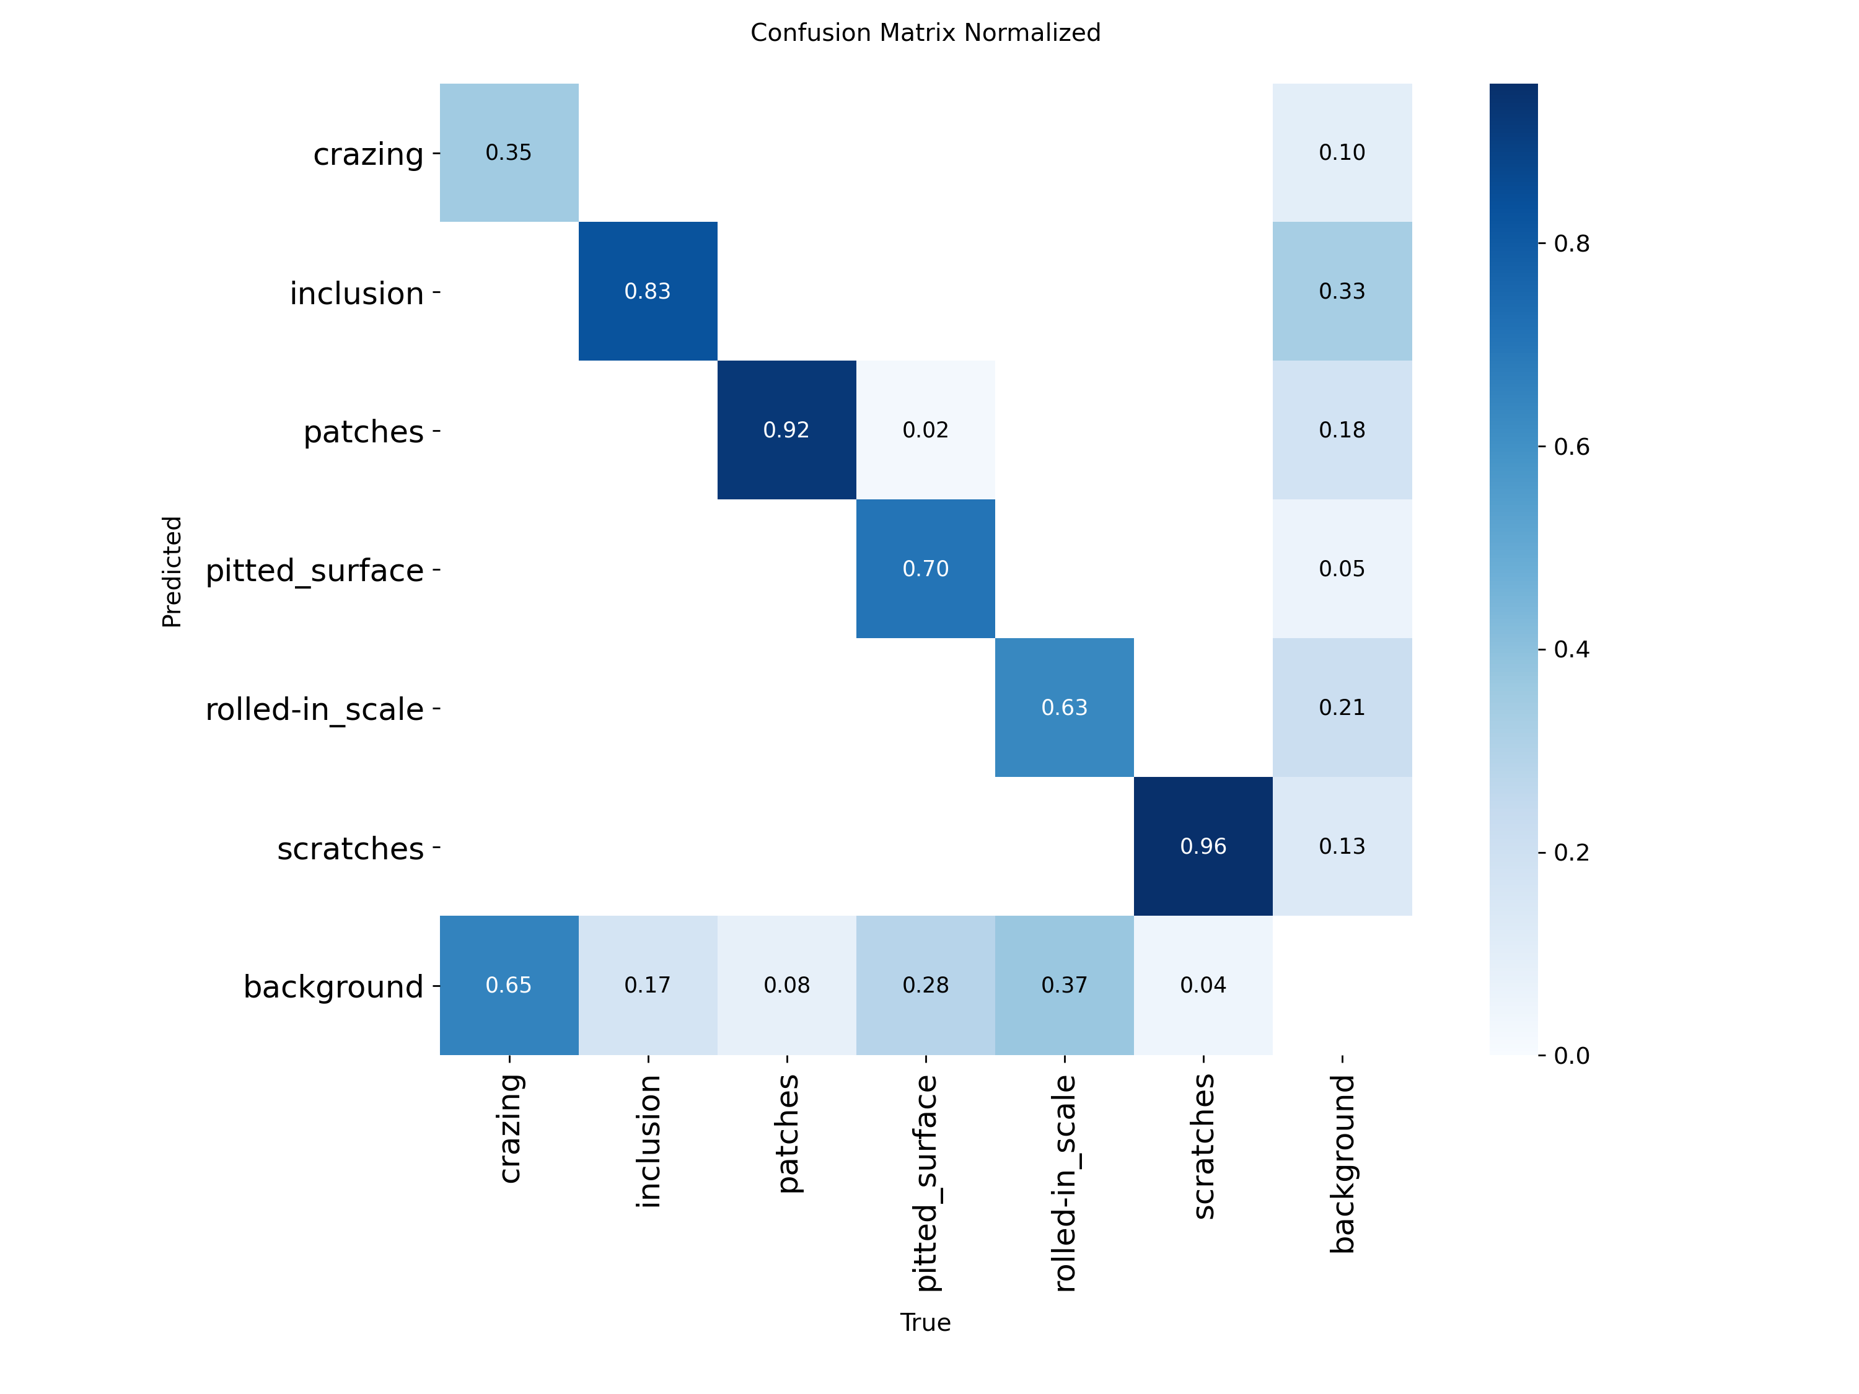
Hình 6.3. Ma trận nhầm lẫn chuẩn hóa của mô hình phát hiện lỗi thép
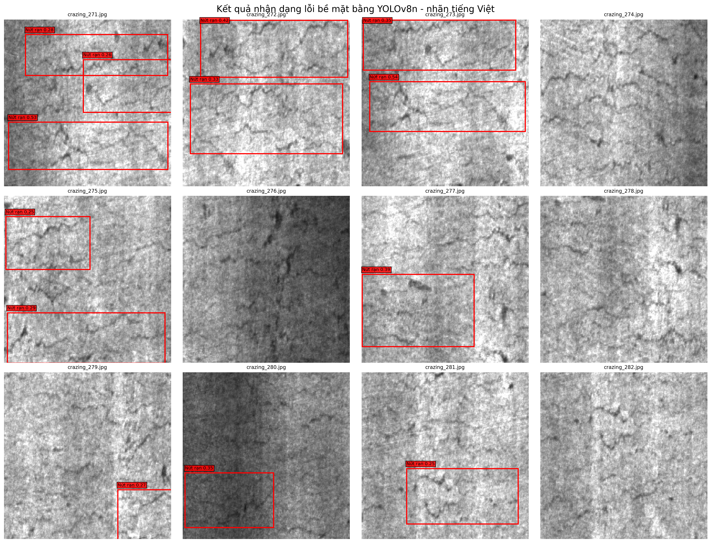
Hình 6.4. Một số kết quả phát hiện lỗi thép với nhãn tiếng Việt
Quan sát định tính cho thấy mô hình khoanh vùng được các vết trầy dài và vùng rỗ nổi bật. Những lỗi có cấu trúc gần nhau hoặc biên mờ có thể bị nhầm lớp. Một số dự đoán nền thành lỗi làm giảm precision; ngược lại, lỗi nhỏ hoặc tương phản thấp làm giảm recall. Việc tăng dữ liệu, sử dụng phiên bản mô hình lớn hơn và tinh chỉnh augmentation là các hướng cải thiện trực tiếp.

6.2 Kết quả phân vùng lỗi chai lọ
Bảng 6.2. Kết quả tổng hợp UNetSmall trên 44 ảnh test
Chỉ số | Giá trị
Dice_defect_only | 0,6051
Recall_defect | 0,6860
Specificity_good | 0,9412
False positive rate trên good | 0,0588
Ảnh lỗi được phát hiện | 9/10 = 90,00%
Ảnh good được chấp nhận | 32/34 = 94,12%
Cấu hình hậu xử lý | threshold 0,40; min area 1.500 px

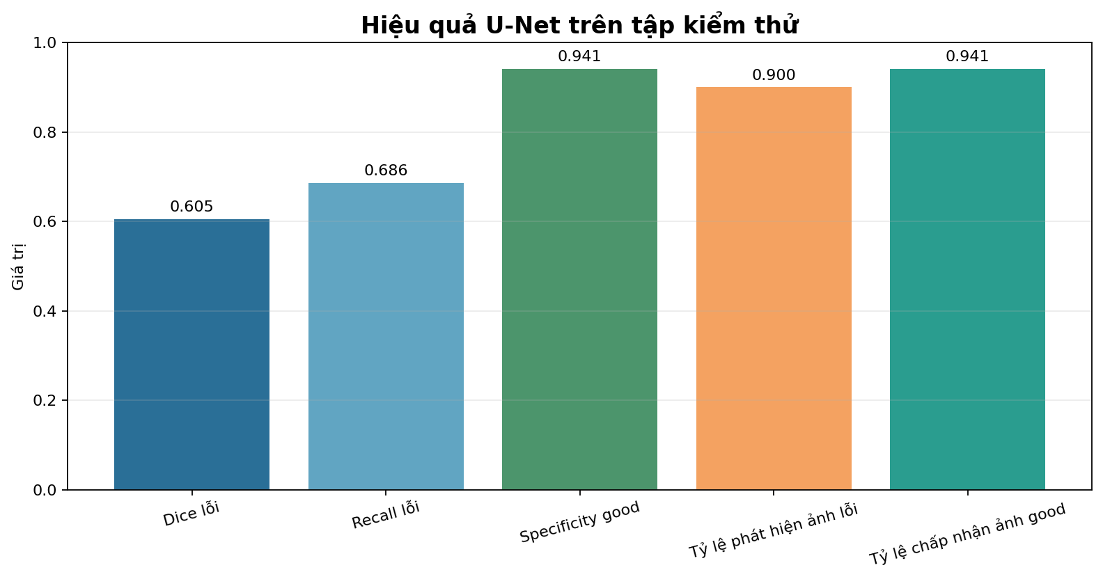
Hình 6.5. Các chỉ số tổng hợp của mô hình phân vùng trên tập test
Bảng 6.3. Kết quả phân vùng theo loại lỗi
Loại lỗi | Dice trung bình | Recall trung bình | Tỷ lệ ảnh phát hiện
broken_large | 0,6476 | 0,7041 | 1,00
broken_small | 0,5117 | 0,6090 | 0,80
contamination | 0,9019 | 0,9988 | 1,00
good | — | Specificity 0,9412 | Accepted 0,9412

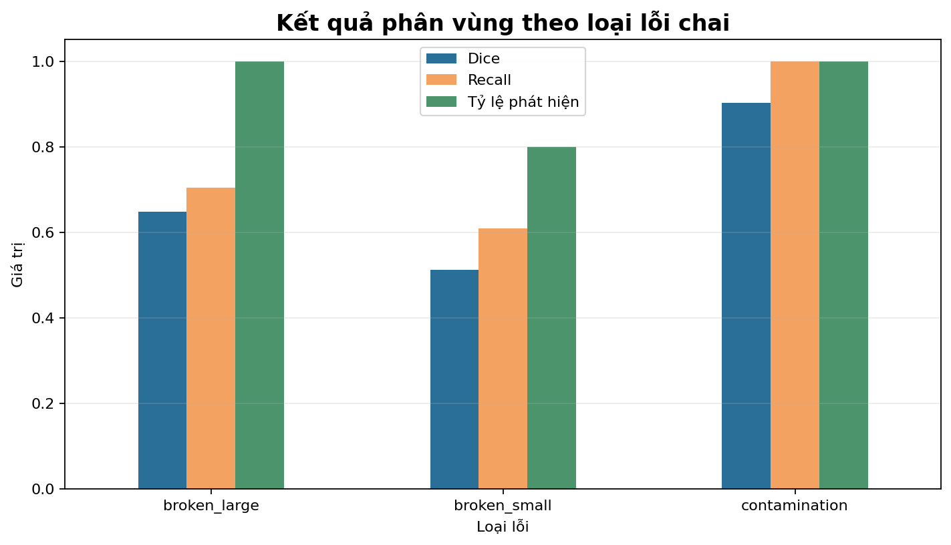
Hình 6.6. Dice và Recall theo từng nhóm lỗi chai lọ
Contamination có kết quả cao nhất vì vùng bất thường thường rõ và phủ diện tích đủ lớn. Broken_small là nhóm khó nhất: Dice 51,17%, recall 60,90% và chỉ 80% ảnh được phát hiện. Việc lọc thành phần nhỏ giúp giảm false positive trên good nhưng đồng thời có thể loại bỏ một phần lỗi nhỏ. Đây là đánh đổi trung tâm của cấu hình hậu xử lý hiện tại.
Trên ảnh good, 32/34 trường hợp không tạo vùng lỗi sau lọc. Một trường hợp điển hình good/103 vẫn sinh 1.897 pixel dự đoán lỗi, cho thấy phản xạ ánh sáng hoặc cấu trúc nền có thể bị xem là bất thường. Các lỗi giả như vậy cần được giảm bằng dữ liệu good đa dạng hơn và hậu xử lý thích nghi.

6.3 Hai trường hợp Quality Gate độc lập
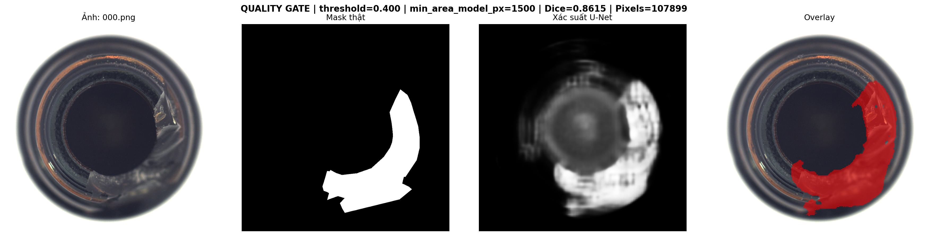
Hình 6.7. Quality Gate với chai broken_large: ảnh, mask thật, probability map và overlay
Ở ảnh broken_large/000, U-Net tìm được một vùng lỗi ở giữa - chính giữa. Tỷ lệ diện tích lỗi khoảng 13,32% trên ảnh gốc; Dice đạt 0,8615 và IoU đạt khoảng 0,7570. Kết luận chất lượng là Loại bỏ. Đây là ví dụ tốt, vùng dự đoán tập trung đúng phần sứt lớn và ít nhiễu nền.
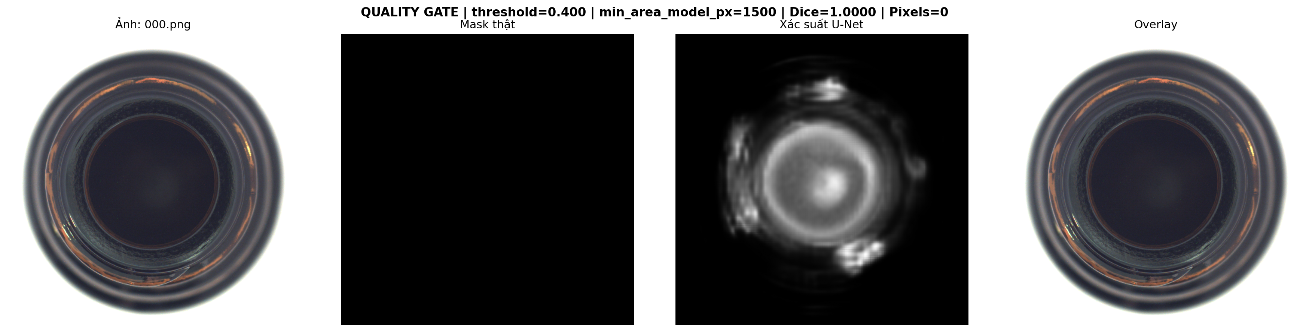
Hình 6.8. Quality Gate với chai tốt: không còn vùng lỗi sau hậu xử lý
Ở ảnh good/000, không có thành phần liên thông vượt ngưỡng 1.500 pixel, vì vậy số vùng lỗi bằng 0 và sản phẩm được Chấp nhận. Hai trường hợp độc lập đều vượt kiểm tra mong đợi; kết quả này chỉ đại diện cho 2/2 mẫu kiểm tra chuẩn, không thay thế chỉ số trên toàn bộ tập test.

6.4 Kết quả Fusion VQA
Bảng 6.4. Kết quả tổng thể của mô hình VQA
Chỉ số | Giá trị
Số cặp test | 72
Accuracy | 0,5556
Macro accuracy | 0,5556
Validation accuracy tốt nhất | 0,6528 tại epoch 10
Số epoch chạy | 20

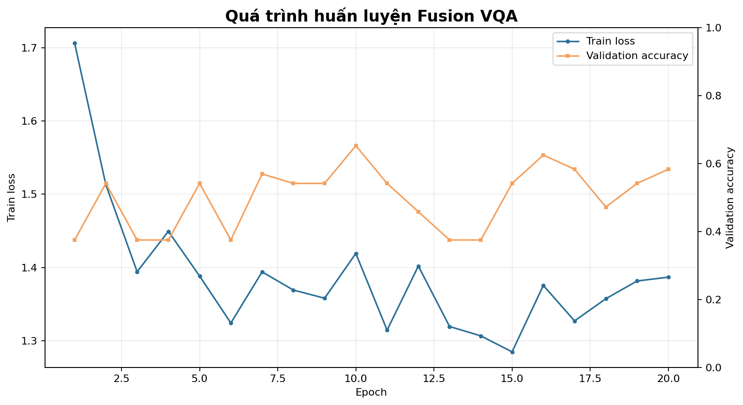
Hình 6.9. Loss và accuracy trong quá trình huấn luyện Fusion VQA
Bảng 6.5. Accuracy theo từng kiểu câu hỏi VQA
Kiểu câu hỏi | Số mẫu | Accuracy
Có lỗi bề mặt không? | 12 | 0,5000
Có đạt chất lượng không? | 12 | 0,8333
Vùng lỗi nằm ở vị trí nào? | 12 | 0,0000
Diện tích vùng lỗi lớn hay nhỏ? | 12 | 0,3333
Có bao nhiêu vùng lỗi? | 12 | 0,8333
Có cần loại bỏ không? | 12 | 0,8333

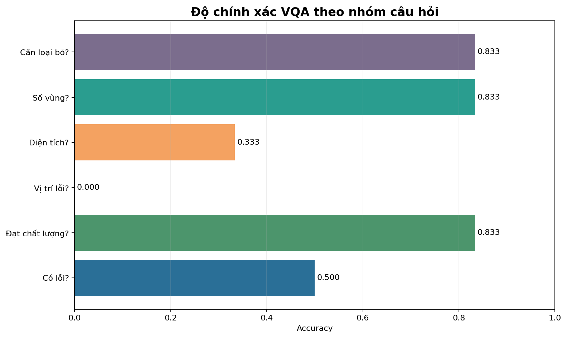
Hình 6.10. Độ chính xác VQA theo sáu kiểu câu hỏi
Các câu hỏi quyết định chất lượng, số vùng và yêu cầu loại bỏ đạt 83,33%. Câu hỏi vị trí đạt 0%, cho thấy mô hình chưa học được ánh xạ ổn định từ đặc trưng mask sang chín nhãn không gian; dự đoán có xu hướng tập trung vào “ở giữa - bên trái”. Câu hỏi diện tích cũng chỉ đạt 33,33%, thường nhầm giữa lớn và nhỏ khi U-Net ước lượng vùng chưa chính xác.
Accuracy tổng thể 55,56% phù hợp với quy mô dữ liệu nhỏ và số lớp đáp án 19, nhưng chưa đủ cho triển khai tự động không giám sát. Báo cáo không đồng nhất kết quả Quality Gate với accuracy VQA: 2/2 trường hợp kiểm tra chuẩn cho câu hỏi chất lượng được hiển thị đúng nhờ quy tắc Safety Gate, trong khi mô hình thô vẫn được đánh giá bằng 72 cặp test.

6.5 Kết quả caption và hỏi đáp đa phương thức
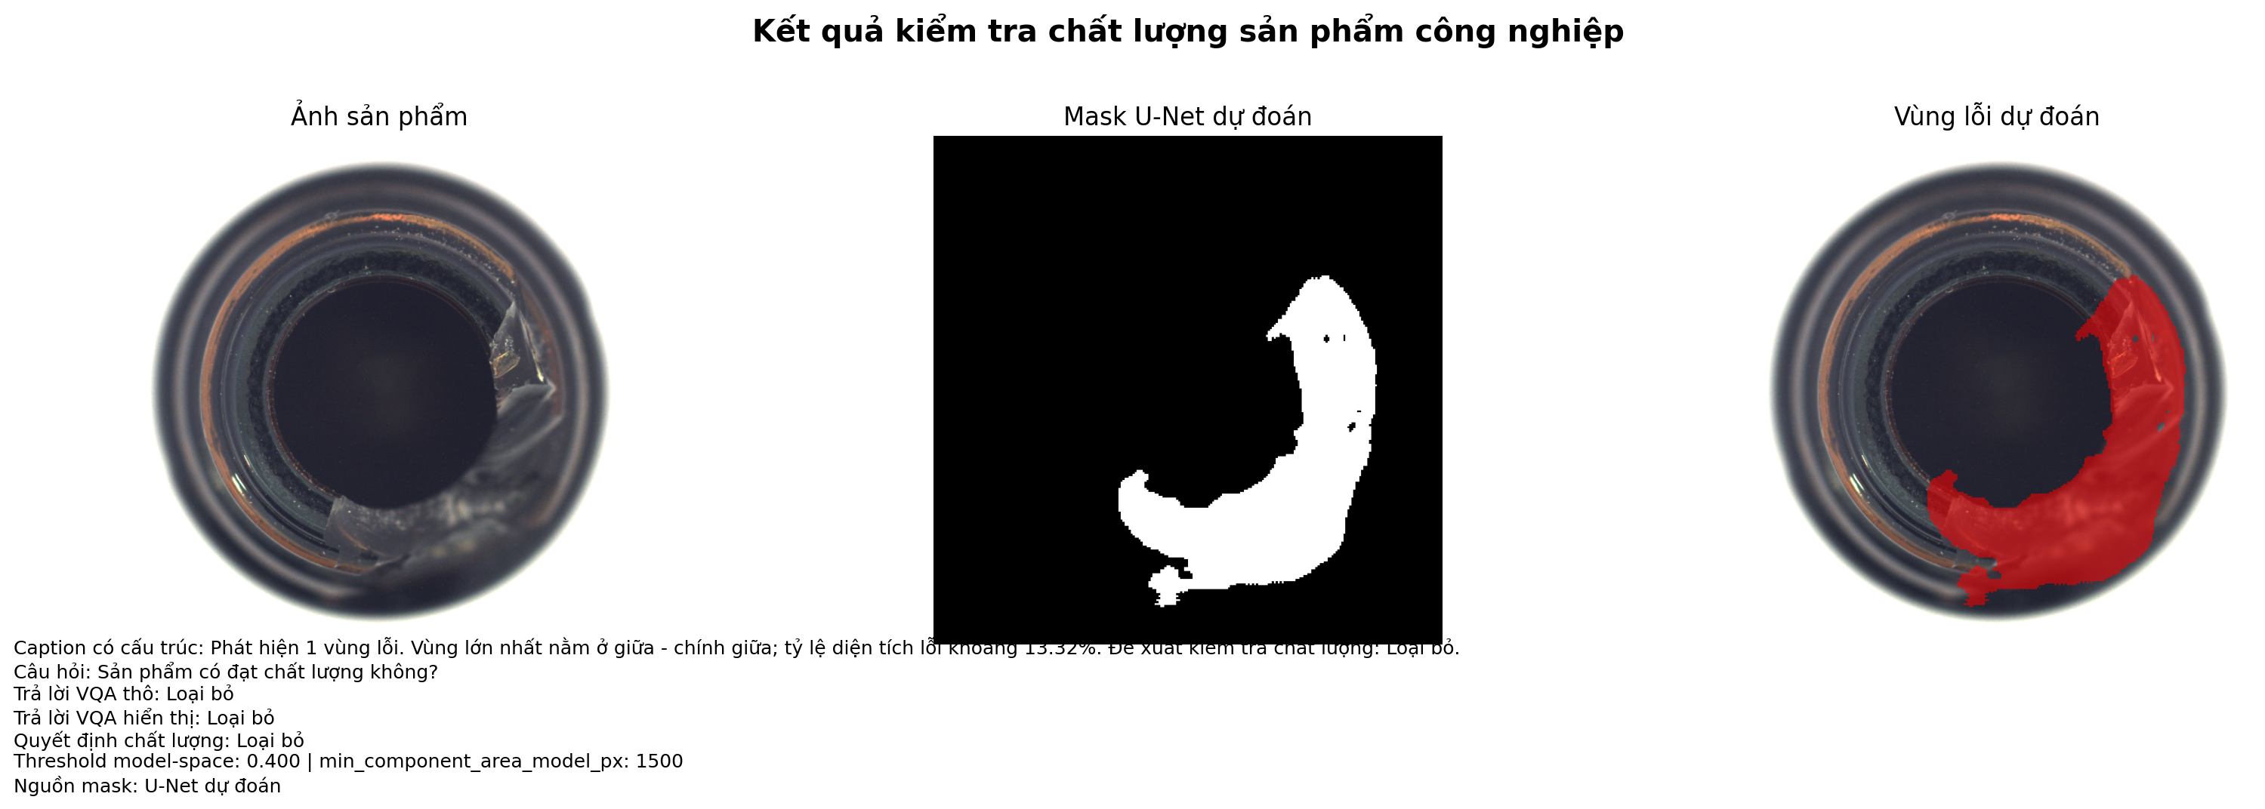
Hình 6.11. Báo cáo đa phương thức cho chai broken_large
Với chai lỗi, caption nêu một vùng lỗi ở giữa - chính giữa, tỷ lệ diện tích khoảng 13,32% và đề xuất Loại bỏ. Câu hỏi “Sản phẩm có đạt chất lượng không?” nhận câu trả lời thô Loại bỏ; Safety Gate giữ nguyên kết quả vì phù hợp với mask.
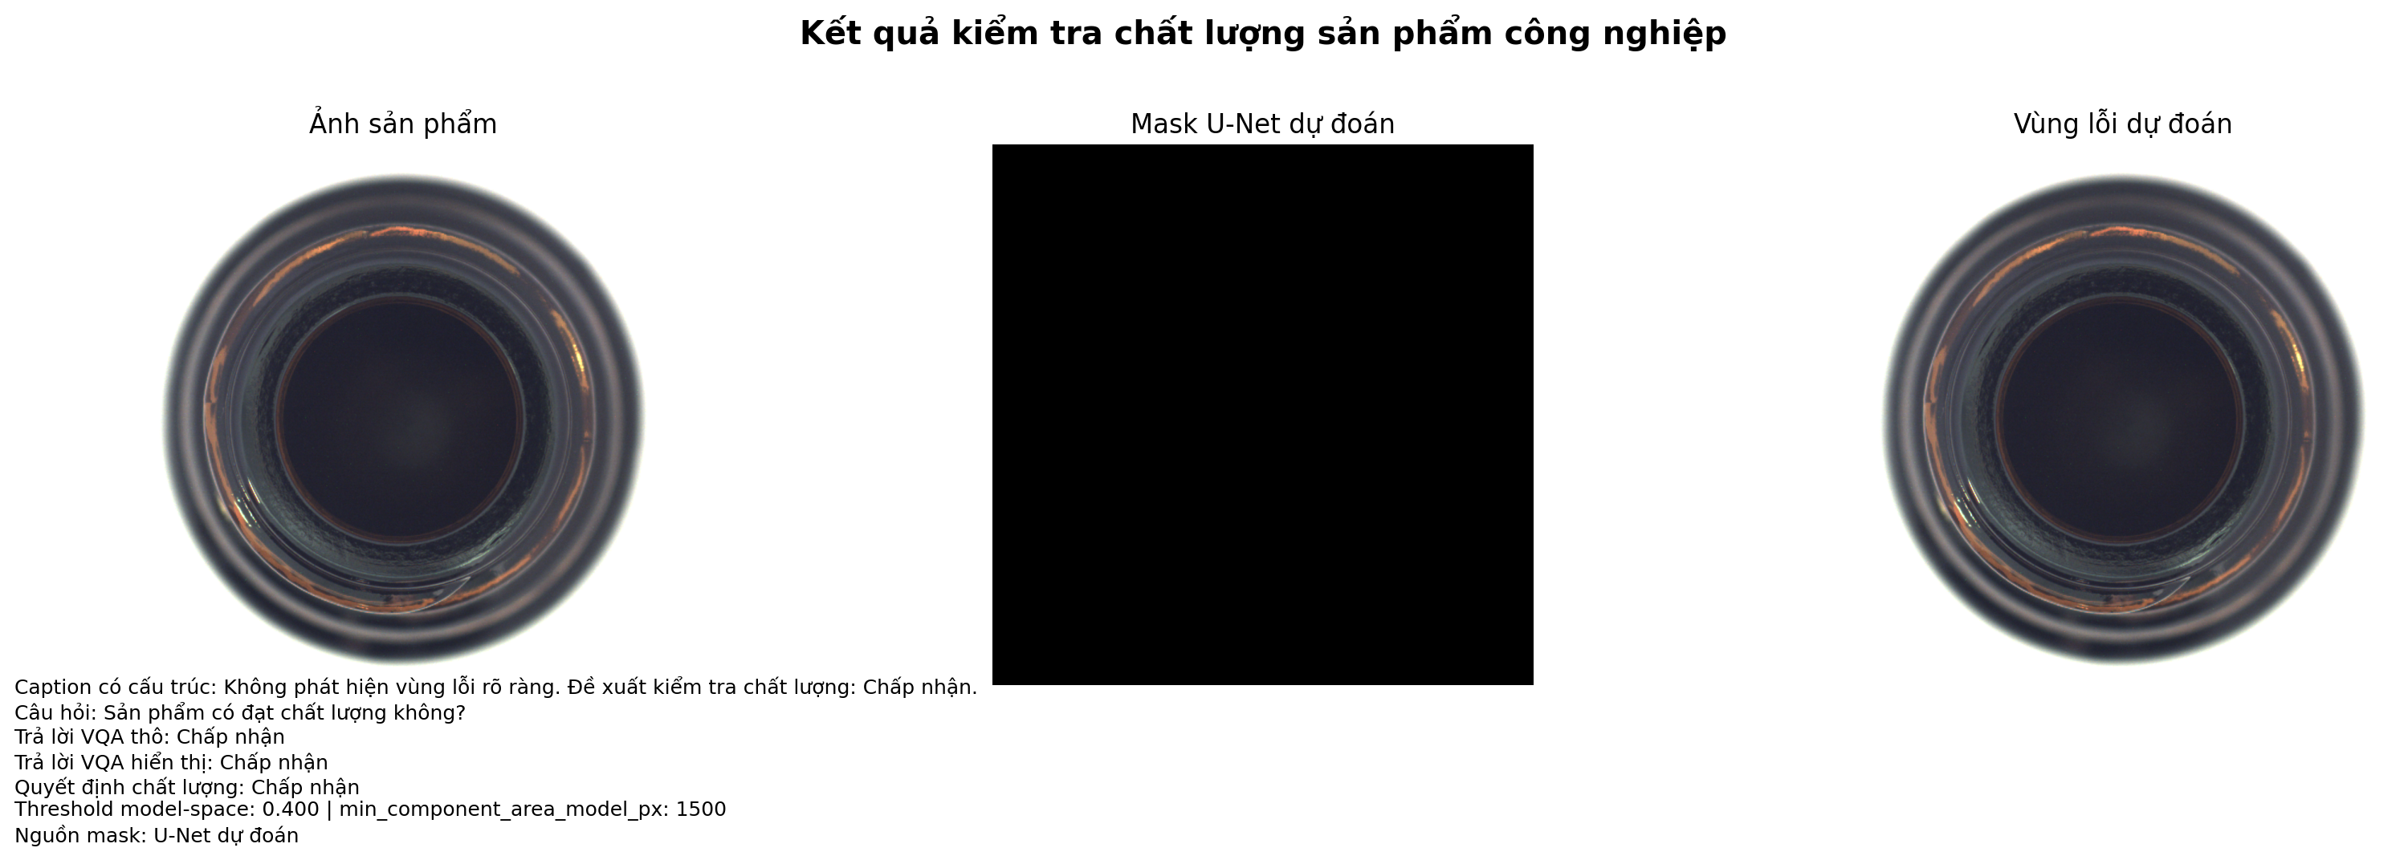
Hình 6.12. Báo cáo đa phương thức cho chai tốt
Với chai tốt, caption ghi không phát hiện vùng lỗi rõ ràng và đề xuất Chấp nhận. Câu trả lời thô và câu trả lời hiển thị đều là Chấp nhận. Cả hai ví dụ cho thấy caption có thể truy vết về đặc trưng mặt nạ, thay vì tạo mô tả không kiểm chứng.

6.6 Ưu điểm của hệ thống
- Pipeline có nhiều kỹ thuật xử lý ảnh và thị giác máy tính, không chỉ gọi một API deep learning duy nhất.
- Hai miền dữ liệu được tách đúng phạm vi, tránh suy luận chéo giữa thép và chai.
- Phân vùng được đánh giá bằng chỉ số pixel và chỉ số cấp ảnh; cấu hình hậu xử lý được chọn trên validation.
- VQA sử dụng mask dự đoán chứ không dùng ground truth ở đầu vào, nên kết quả phản ánh sai số tích lũy thực.
- Caption có cấu trúc và Safety Gate giúp tăng khả năng giải thích, kiểm tra và nhất quán.
- Artifact, manifest, metrics và giao diện được tổ chức để có thể tái chạy.

6.7 Hạn chế và trường hợp dự đoán chưa chính xác
Bảng 6.6. Hạn chế, nguyên nhân và tác động
Hạn chế | Nguyên nhân chính | Tác động
Recall YOLO còn 65,38% | Lỗi nhỏ, tương phản thấp, mô hình n. | Bỏ sót một số lỗi thép.
mAP50-95 thấp hơn mAP50 | Hộp chưa khít ở ngưỡng IoU cao. | Định vị chưa đủ chính xác cho đo lường.
Broken_small khó phân vùng | Vùng nhỏ và hậu xử lý min area lớn. | Bỏ sót hoặc mask không đủ vùng.
False positive trên ảnh good | Phản xạ, nền và cấu trúc chai. | Loại nhầm sản phẩm tốt.
VQA vị trí 0% | Dữ liệu ít, 9 nhãn vị trí, sai số mask. | Trả lời sai vị trí vùng lỗi.
VQA là bộ câu hỏi cố định | Từ vựng đóng, không sinh câu tự do. | Khả năng hội thoại còn hạn chế.
Chưa đo tốc độ dây chuyền | Chỉ kiểm thử nguyên mẫu local. | Chưa kết luận khả năng thời gian thực công nghiệp.

6.8 Thảo luận tổng hợp
Kết quả định lượng cho thấy nhánh detection đã đạt mức mAP50 khá trên NEU-DET, trong khi phân vùng và VQA còn phụ thuộc mạnh vào kích thước lỗi và quy mô dữ liệu. Các mô-đun sau nhận đầu vào từ mô-đun trước nên sai số có tính dây chuyền: mask thiếu làm sai diện tích, vị trí, caption và câu trả lời. Vì vậy, cải thiện U-Net có khả năng tạo lợi ích cho cả ba đầu ra.
Safety Gate giải quyết một yêu cầu kỹ thuật cụ thể: kết luận chất lượng hiển thị không được trái với mask. Tuy nhiên, quy tắc không thể sửa các câu hỏi vị trí hoặc diện tích, và cũng không chứng minh mask đúng. Trong ứng dụng thật, cổng cần kết hợp ngưỡng độ tin cậy, trạng thái “cần kiểm tra thủ công” và cơ chế lưu ảnh để truy vết.

CHƯƠNG 7: CÀI ĐẶT VÀ HƯỚNG DẪN SỬ DỤNG

7.1 Yêu cầu môi trường
Hệ thống phù hợp với Windows hoặc Linux có Python 3.10 trở lên. GPU CUDA giúp huấn luyện và suy luận nhanh hơn nhưng giao diện có thể chạy CPU với tốc độ thấp hơn. Cần đủ bộ nhớ để nạp YOLO, U-Net và Fusion VQA; ảnh đầu vào nên đúng miền dữ liệu tương ứng.
Bảng 7.1. Thư viện chính trong môi trường chạy
Thư viện | Phiên bản/yêu cầu
ultralytics | ≥ 8.3
torch, torchvision | Phiên bản tương thích môi trường
transformers | Phiên bản tương thích PyTorch
opencv-python, Pillow | Xử lý ảnh
albumentations | ≥ 1.3.1
gradio | ≥ 5 và < 6
numpy, pandas, matplotlib, scikit-learn, PyYAML, tqdm | Tiện ích dữ liệu và đánh giá

7.2 Cài đặt
1. Giải nén thư mục dự án vào đường dẫn không có ký tự quá đặc biệt.
2. Mở Terminal/PowerShell tại thư mục gốc.
3. Tạo và kích hoạt môi trường ảo nếu cần.
4. Cài đặt các thư viện từ requirements.txt.
python -m pip install -r requirements.txt
5. Kiểm tra các artifact bắt buộc trước khi chạy giao diện.
Bảng 7.2. Artifact cần thiết cho suy luận
Thành phần | Đường dẫn
YOLOv8n | outputs/week02_detection/weights/best.pt
UNetSmall | outputs/week03_segmentation/checkpoints/unet_bottle_best.pt
Hậu xử lý U-Net | outputs/week03_segmentation/best_postprocess_config.json
Fusion VQA | outputs/week04_multimodal/fusion_vqa.pt

7.3 Khởi động chương trình
python app.py
Sau khi server khởi động, mở địa chỉ http://127.0.0.1:7860 trên trình duyệt. Nếu cổng đã được sử dụng, Gradio có thể chọn cổng khác và in địa chỉ mới trong Terminal.

7.4 Sử dụng tab phát hiện lỗi thép
1. Chọn ảnh bề mặt thép thuộc miền NEU-DET hoặc ảnh có đặc điểm tương tự.
2. Điều chỉnh confidence; giá trị mặc định 0,25 giữ cân bằng giữa bỏ sót và cảnh báo giả.
3. Nhấn nút dự đoán. Quan sát ảnh có hộp giới hạn và bảng chi tiết.
4. Không dùng tab này cho ảnh chai lọ vì mô hình không được huấn luyện trên đối tượng đó.

7.5 Sử dụng tab phân vùng, caption và VQA
1. Tải ảnh chai thủy tinh lên giao diện.
2. Chọn một câu hỏi nhanh hoặc nhập câu hỏi tiếng Việt thuộc sáu nhóm đã hỗ trợ.
3. Chạy phân tích để nhận ảnh gốc, mask và overlay.
4. Đọc caption, câu trả lời thô, câu trả lời hiển thị và quyết định chất lượng.
5. Kiểm tra threshold và min area được ghi trong báo cáo để bảo đảm đúng cấu hình.

7.6 Quy trình huấn luyện trên Kaggle
Khi cần huấn luyện lại, nén source và tải lên Kaggle Input. Sao chép project sang /kaggle/working để có quyền ghi, sau đó chạy notebook theo thứ tự Week01 (EDA), Week02 (YOLO), Week03 (U-Net) và Week04 (VQA, Quality Gate). Cuối cùng chạy script đóng gói artifact, tải tệp về và đặt đúng đường dẫn trong project local.
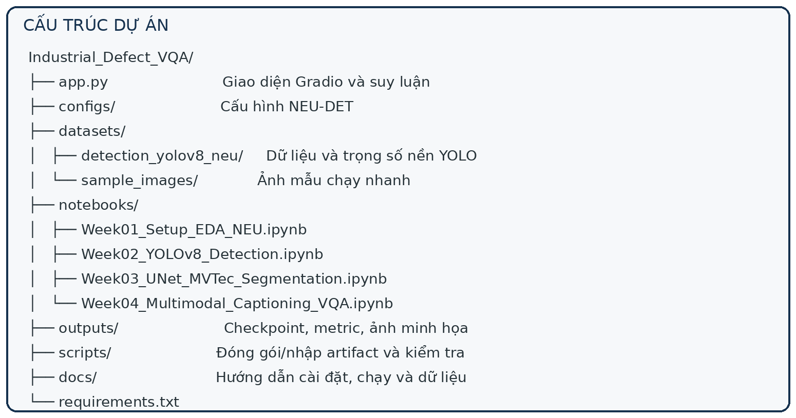
Hình 7.1. Cấu trúc thư mục và luồng artifact của dự án

7.7 Xử lý lỗi thường gặp
Bảng 7.3. Một số lỗi vận hành và cách xử lý
Hiện tượng | Nguyên nhân có thể | Cách xử lý
Không tìm thấy checkpoint | Artifact chưa đúng đường dẫn. | Đối chiếu Bảng 7.2, không đổi tên tệp tùy ý.
Lỗi thư viện | Môi trường chưa cài đủ hoặc xung đột phiên bản. | Tạo môi trường ảo mới và cài requirements.
Gradio không mở | Cổng bận hoặc firewall. | Dùng địa chỉ được Terminal in ra; kiểm tra cổng.
Ảnh không có kết quả hợp lý | Ảnh ngoài miền hoặc chất lượng thấp. | Dùng đúng tab, ảnh rõ và gần điều kiện dữ liệu.
Mask quá nhiều nhiễu | Sai cấu hình hậu xử lý. | Nạp đúng JSON threshold 0,40/min area 1.500.
VQA trả lời ngoài ý hỏi | Câu hỏi không thuộc sáu mẫu đã học. | Chọn câu hỏi nhanh hoặc diễn đạt gần mẫu hỗ trợ.

7.8 Phân công thực hiện
Bảng phân công dưới đây tổ chức trách nhiệm theo từng thành phần để bảo đảm mỗi thành viên có đầu việc riêng và kết quả có thể đối chiếu. Khi nộp chính thức, nhóm cần xác nhận lại mức độ đóng góp thực tế và bổ sung chữ ký nếu giảng viên yêu cầu.
Bảng 7.4. Phân công theo thành phần hệ thống
Sinh viên | Nội dung phụ trách chính
Ngô Hoàng Anh | Khảo sát dữ liệu, EDA, kiểm tra nhãn và thống kê.
Phạm Công Hậu | Chuẩn bị NEU-DET, huấn luyện và đánh giá YOLOv8.
Trần Thị Phương Hướng | Chuẩn bị MVTec Bottle, U-Net và hậu xử lý mask.
Huỳnh Thị Tuyết Sang | Tạo dữ liệu hỏi đáp, TinyViT/Text Encoder và Fusion VQA.
Lê Quang Thi | Caption có cấu trúc, Safety Gate và tích hợp giao diện.
Võ Nguyễn Mạnh Trường | Kiểm thử, tổng hợp chỉ số, tài liệu và đóng gói artifact.

CHƯƠNG 8: KẾT LUẬN VÀ HƯỚNG PHÁT TRIỂN

8.1 Kết luận
Bài tập lớn đã xây dựng được pipeline kiểm tra lỗi công nghiệp gồm phát hiện lỗi thép bằng YOLOv8n, phân vùng lỗi chai bằng UNetSmall, sinh caption có cấu trúc, Fusion VQA tiếng Việt và Safety Gate. Các thành phần được tích hợp vào giao diện Gradio và có artifact để chạy lại.
Kết quả test YOLO đạt mAP@0.5 73,97%; phân vùng đạt Dice trên ảnh lỗi 60,51%, phát hiện 9/10 ảnh lỗi và chấp nhận 32/34 ảnh tốt; VQA đạt Accuracy 55,56%. Hai ảnh Quality Gate độc lập cho kết luận phù hợp. Những con số này thể hiện nguyên mẫu đã hoàn thành đúng quy trình và có khả năng minh họa rõ, nhưng chưa đủ để thay thế kiểm định viên trong điều kiện sản xuất.
Bài học quan trọng là cần đánh giá riêng từng tầng và báo cáo trung thực sai số. Một hệ thống đa phương thức không chỉ phụ thuộc mô hình ngôn ngữ; chất lượng mask ảnh hưởng trực tiếp đến caption và VQA. Quy tắc an toàn có thể giảm mâu thuẫn ở quyết định quan trọng, nhưng không thể thay thế mô hình thị giác chính xác và dữ liệu đại diện.

8.2 Hướng phát triển
- Mở rộng dữ liệu theo điều kiện ánh sáng, góc chụp, vật liệu và dây chuyền thực; bổ sung ảnh lỗi nhỏ và ảnh good khó.
- Thử YOLO phiên bản lớn hơn, tăng thời gian huấn luyện, phân tích AP theo lớp và hiệu chỉnh confidence riêng cho từng lỗi.
- Cải tiến U-Net bằng encoder pretrained, attention, loss biên, multi-scale hoặc anomaly segmentation; tối ưu ngưỡng theo lớp/độ phân giải.
- Tăng số ảnh VQA, cân bằng nhãn vị trí và diện tích; sử dụng data augmentation ngôn ngữ và đánh giá thêm F1 theo đáp án.
- Nghiên cứu VLM gọn như PaliGemma hoặc LLaVA-Phi nhưng vẫn giữ cơ chế grounding và Safety Gate để hạn chế hallucination.
- Bổ sung trạng thái “Cần kiểm tra thủ công” khi confidence thấp hoặc bằng chứng mâu thuẫn, thay vì buộc mọi ảnh vào hai quyết định.
- Đo latency, FPS, bộ nhớ, độ ổn định camera và khả năng tích hợp PLC/MES; xây dựng nhật ký và dashboard truy vết lỗi.
- Mở rộng sang các sản phẩm khác, đồng thời giữ mô hình hoặc router miền để tránh suy luận ngoài phân phối.

8.3 Tự đánh giá theo yêu cầu học phần
Bảng 8.1. Đối chiếu sản phẩm với tiêu chí bài tập lớn
Tiêu chí | Nội dung đáp ứng
Vấn đề thực tế | Tự động kiểm tra lỗi bề mặt thép và chai lọ.
Ít nhất ba kỹ thuật | Resize/biến đổi hình học; detection; segmentation; connected components; nhận dạng/VQA.
Dữ liệu thực | NEU-DET 1.800 ảnh và MVTec AD Bottle 292 ảnh.
Pipeline tái chạy | requirements, notebook, script, checkpoint, cấu hình và app.
Đánh giá định lượng | Precision, Recall, mAP, Dice, IoU, Specificity, Accuracy.
Ví dụ trực quan | Bounding box, probability map, mask, overlay, caption và báo cáo VQA.
Thảo luận thất bại | Phân tích lỗi nhỏ, false positive, VQA vị trí và giới hạn dữ liệu.
Tài liệu tham khảo | Trình bày theo dạng IEEE, trên 5 nguồn.

TÀI LIỆU THAM KHẢO
[1] G. Jocher, A. Chaurasia và J. Qiu, “YOLO by Ultralytics,” phiên bản 8.0.0, 2023.
[2] O. Ronneberger, P. Fischer và T. Brox, “U-Net: Convolutional Networks for Biomedical Image Segmentation,” trong MICCAI, 2015, tr. 234–241.
[3] S. Antol và cộng sự, “VQA: Visual Question Answering,” trong IEEE International Conference on Computer Vision, 2015, tr. 2425–2433.
[4] A. Vaswani và cộng sự, “Attention Is All You Need,” trong Advances in Neural Information Processing Systems, tập 30, 2017.
[5] A. Dosovitskiy và cộng sự, “An Image is Worth 16×16 Words: Transformers for Image Recognition at Scale,” trong ICLR, 2021.
[6] P. Bergmann, M. Fauser, D. Sattlegger và C. Steger, “MVTec AD—A Comprehensive Real-World Dataset for Unsupervised Anomaly Detection,” trong CVPR, 2019, tr. 9592–9600.
[7] K. Song và Y. Yan, “A Noise Robust Method Based on Completed Local Binary Patterns for Hot-Rolled Steel Strip Surface Defects,” Applied Surface Science, tập 285, tr. 858–864, 2013.
[8] T.-Y. Lin và cộng sự, “Microsoft COCO: Common Objects in Context,” trong ECCV, 2014, tr. 740–755.
[9] R. Szeliski, Computer Vision: Algorithms and Applications, 2nd ed. Springer, 2022.
[10] I. Goodfellow, Y. Bengio và A. Courville, Deep Learning. MIT Press, 2016.
[11] F. Chollet, Deep Learning with Python, 2nd ed. Manning, 2021.
[12] OpenCV Team, “Open Source Computer Vision Library,” tài liệu phần xử lý ảnh, connected components và hình học vùng.

PHỤ LỤC

A.1 Cấu trúc thư mục chính
Industrial_Defect_VQA/
app.py
requirements.txt
configs/
datasets/
notebooks/
scripts/
outputs/week01_eda/
outputs/week02_detection/
outputs/week03_segmentation/
outputs/week04_multimodal/
Thư mục outputs được phân tách theo mô-đun để tránh ghi đè kết quả. Các bản backup có cùng nội dung thí nghiệm được giữ để phục hồi nhưng không cần thiết khi chạy giao diện.

A.2 Tóm tắt đầu ra của Quality Gate
Bảng A.1. Kết quả hai ảnh kiểm tra độc lập
Ảnh | Số vùng | Tỷ lệ diện tích | Caption rút gọn | Quyết định
broken_large/000.png | 1 | 13,32% | Có một vùng lỗi ở giữa - chính giữa. | Loại bỏ
good/000.png | 0 | 0,00% | Không phát hiện vùng lỗi rõ ràng. | Chấp nhận

A.3 Checklist trước khi nộp
- Mở tệp bằng Microsoft Word, nhấn Ctrl+A rồi F9 để cập nhật Mục lục, Danh mục hình và Danh mục bảng nếu Word chưa tự cập nhật.
- Kiểm tra lại tên sinh viên, mã số, mã lớp học phần và phân công thực tế.
- Đảm bảo file source nén chứa README, requirements và dữ liệu mẫu/đường dẫn dữ liệu.
- Chạy app.py và thử ít nhất một ảnh thép, một ảnh chai lỗi, một ảnh chai tốt trước khi demo.
- Không trình bày 2/2 Quality Gate như accuracy toàn bộ; sử dụng đúng các chỉ số trong Chương 6.
- Giữ nguyên checkpoint và best_postprocess_config.json đi kèm khi di chuyển project.

